Проект
РОССИЙСКАЯ ФЕДЕРАЦИЯ
КАРАЧАЕВО-ЧЕРКЕССКАЯ РЕСПУБЛИКА
УРУПСКИЙ МУНИЦИПАЛЬНЫЙ РАЙОН
АДМИНИСТРАЦИЯ ПРЕГРАДНЕНСКОГО СЕЛЬСКОГО ПОСЕЛЕНИЯ
ПОСТАНОВЛЕНИЕ

___.__.2020 ст. Преградная №____

Об утверждении муниципальной программы «Формирование современной городской среды на территории Преграднеского сельского поселения»

В целях повышения уровня благоустройства территорий Преградненского сельского поселения, в соответствии с Бюджетным кодексом Российской Федерации, Федеральным законом от 06.10.2003 № 131-ФЗ «Об общих принципах организации местного самоуправления в Российской Федерации», постановлением Правительства Российской Федерации от 10.02.2017 № 169 «Об утверждении Правил предоставления и распределения субсидий из федерального бюджета бюджетам субъектов Российской Федерации на поддержку государственных программ субъектов Российской Федерации и муниципальных программ формирования современной городской среды», приказом Министерства строительства и жилищно-коммунального хозяйства Российской Федерации от 06.04. 2017 № 691/пр «Об утверждении методических рекомендаций по подготовке государственных программ субъектов Российской Федерации и муниципальных программ формирования современной городской среды в рамках реализации приоритетного проекта "Формирование комфортной городской среды»», постановлением Правительства Карачаево-Черкесской Республики от 22.10.2019N 248 "Об утверждении государственной программы "Формирование современной городской среды в Карачаево-Черкесской Республике", на основании Устава Преградненского сельского поселения,

ПОСТАНОВЛЯЮ:

1. Утвердить муниципальную программу «Формирование современной городской среды Преградненского сельского поселения».
2. Обнародовать настоящее постановление путем вывешивания на информационном стенде Преградненского сельского поселения по адресу: ул. Советская, 66; в помещениях почтового отделения ст. Преградной по адресу: ул. Голоколосовой 41, центральной районной библиотеки по адресу: ул. Советская, 66 и на официальном сайте поселения: pregradnaya.ru.
3. Настоящее постановление вступает в силу со дня его официального опубликования (обнародования) в установленном порядке.

Глава администрации
Преградненского сельского поселения С.В. Корнев

Приложение
к постановлению администрации Преградненского сельского поселения
от __________2020 года №_________

МУНИЦИПАЛЬНАЯ ПРОГРАММА
«ФОРМИРОВАНИЕ СОВРЕМЕННОЙ ГОРОДСКОЙ СРЕДЫ НА ТЕРРИТОРИИ ПРЕГРАДНЕНСКОГО СЕЛЬСКОГО ПОСЕЛЕНИЯ

ст. Преградная
2020 год

Паспорт муниципальной программы
«Формирование современной городской среды на территории Преградненского сельского поселения»

Ответственный исполнитель муниципальной программы | Администрация Преградненского сельского поселения
Участники муниципальной программы | Администрация Преградненского сельского поселения  Собственники помещений в многоквартирных домах
Цели муниципальной программы | - повышение уровня благоустройства нуждающихся в благоустройстве территорий общего пользования Преградненского поселения, а также дворовых территорий многоквартирных домов, расположенных на территории Преградненского сельского поселения;  - реализация социально значимых проектов на территории Преградненского сельского поселения путем активного привлечения граждан и организаций к деятельности органов местного самоуправления, повышение заинтересованности жителей Преградненского сельского поселения в участии и решении проблем местного значения, формирование активной жизненной позиции населения;  - развитие механизмов взаимодействия власти и населения, повышение уровня доверия населения к власти за счёт его участия в выявлении и согласовании путей решения острых проблем, в выборе, реализации и мониторинге программ.
Задачи муниципальной программы | - организация мероприятий по благоустройству территорий общего пользования Преградненского сельского поселения;  - организация мероприятий по благоустройству дворовых территорий многоквартирных домов на территории Преградненского сельского поселения;  - привлечение населения Преградненского сельского поселения к активному участию в выявлении и определении степени приоритетности проблем программы местного значения, подготовке, реализации, контроле качества и приемке работ, выполняемых в рамках Программы, а также последующем содержании и обеспечении сохранности объектов благоустройства;  - повышение уровня вовлеченности заинтересованных граждан, организаций в реализацию мероприятий по благоустройству территорий общего пользования и дворовых территорий многоквартирных домов на территории Преградненского сельского поселения;  - совершенствование эстетичного вида и создание гармоничной архитектурно-ландшафтной среды Преградненского сельского поселения.
Этапы и сроки реализации муниципальной программы | Срок реализации Программы не позднее последнего года реализации федерального проекта «Формирование комфортной городской среды»
Объемы бюджетных ассигнований муниципальной программы | Объемы финансового обеспечения Муниципальной программы – 14703,3 тыс. рублей, в том числе по годам:  2020 год – 4901,1 тыс. рублей  2021 год – 4901,1 тыс. рублей  2022 год – 4901,1 тыс. рублей  за счет средств республиканского бюджета Карачаево-Черкесской Республики – 144,0 тыс. рублей, в том числе по годам:  2020 год – 48,0 тыс. рублей  2021 год – 48,0 тыс. рублей  2022 год – 48,0 тыс. рублей  за счет средств федерального бюджета (по согласованию) – 14270,7 тыс. рублей, в том числе по годам:  2020 год – 4756,9 тыс. рублей  2021 год – 4756,9 тыс. рублей  2022 год – 4756,9 тыс. рублей  за счет средств местных бюджетов (по согласованию) – 288,3 тыс. рублей, в том числе по годам:  2020 год – 96,1 тыс. рублей  2021 год – 96,1 тыс. рублей  2022 год – 96,1 тыс. рублей;  за счет внебюджетных средств (по согласованию) - 0,0 тыс. рублей  Объемы финансирования будут уточняться при формировании бюджета Преградненского сельского поселения
Ожидаемые результаты реализации муниципальной программы | В ходе реализации основных мероприятий Программы предусматривается создание благоприятных условий для проживания и отдыха населения Преградненского сельского поселения за счет:  - увеличения доли благоустроенных территорий общего пользования населения от общего количества таких территорий;  - увеличение доли благоустроенных дворовых территорий от общего количества дворовых территорий;  - увеличение доли многоквартирных домов с благоустроенными дворовыми территориями от общего количества многоквартирных домов;  - приведение внутриквартальных проездов дорог в нормативное состояние;  - обеспечение комфортных условий для проживания населения Преградненского сельского поселения;  - повышение уровня доверия населения к власти за счёт его участия в выявлении и согласовании путей решения острых проблем, в выборе, реализации и мониторинге программ;  - повышение эффективности бюджетных расходов за счёт вовлечения общественности в процессы принятия решений на местном уровне и усиления общественного контроля за действиями органов местного самоуправления;  - обеспеченность гармоничной архитектурно-ландшафтной среды Преградненского сельского поселения.

Раздел 1. Характеристика текущего состояния сферы благоустройства и прогноз ее развития в Преградненском сельском поселении

Формирование современной городской среды – это комплекс мероприятий, направленных на создание условий для обеспечения комфортных, безопасных и доступных условий проживания населения Преградненского сельского поселения.
Современная городская среда должна соответствовать санитарным и гигиеническим нормам, а также иметь завершенный, привлекательный и эстетический внешний вид.
Протоколом президиума Совета при Президенте Российской Федерации по стратегическому развитию и приоритетным проектам от 21.11.2016 №10 утвержден паспорт приоритетного проекта «Формирование комфортной городской среды».
Основным принципом формирования комфортной городской среды является комплексный подход при создании эффективной системы благоустройства, в том числе за счет реализации мероприятий по благоустройству дворовых территорий многоквартирных домов и муниципальных территорий общего пользования в населенных пунктах с численностью населения более 1000 человек и обустройству мест массового отдыха населения (городских парков) в поселках с численностью до 250000 человек.
Уровень благоустройства определяет комфортность проживания горожан и является одной из проблем, требующих каждодневного внимания и эффективных решений, включающих комплекс мероприятий по инженерной подготовке и обеспечению безопасности, озеленению и устройству покрытий, освещению, размещению малых архитектурных форм и объектов монументального искусства. В настоящее время обеспечение благоустройства городского поселения является одной из наиболее значимых проблем.
Площадь территории Преградненского сельского поселения по топографической основе и описанию границ по закону Карачаево-Черкесской республики от 07.12.2004 г. № 42-РЗ «Об установлении границ муниципальных образований на территории Урупского района и наделении их соответствующим статусом» составляет 26610 га.
Численность населения Преградненского сельского поселения на 01 июля 2017 года составила 7495 человек, в том числе в станице Преградная проживает 7373 человека, а на хуторе Большевик – 122 человека.
В целях улучшения благоустройства и санитарного содержания территории Преградненского сельского поселения решением Совета Преградненского сельского поселения от 18.07.2017 года № 26 «О внесении изменений и дополнений в решение Совета Преградненского сельского поселения от 11.03.2016 №6 «О Правилах содержания и благоустройства территории Преградненского сельского поселения»» утверждены Правила благоустройства территории Преградненского сельского поселения.
Правила содержания и благоустройства территории Преградненского сельского поселения устанавливают единые и обязательные к исполнению нормы и требования в сфере благоустройства по содержанию зданий (включая жилые дома), сооружений и земельных участков, на которых они расположены, к внешнему виду фасадов и ограждений соответствующих зданий и сооружений, перечню работ по благоустройству и периодичности их выполнения, установлению порядка участия собственников зданий (помещений в них) и сооружений в благоустройстве прилегающих территорий, организации благоустройства территории Преградненского сельского поселения (включая освещение улиц, озеленение территории, установку указателей с наименованиями улиц и номерами домов, размещение и содержание малых архитектурных форм.
Одним из главных приоритетов развития территории Преградненского сельского поселения является создание современной городской среды, удобной и комфортной для проживания людей.
Стратегическое видение развития населенных пунктов определяется качеством городской среды.
Основные требования, предъявляемые к городской среде:
- наличие большого числа разнообразных публичных пространств, приспособленных для различных творческих проявлений и самореализации жителей, прогулок, занятий спортом, общения с детьми и друг с другом;
- структурированность публичных пространств в соответствии с многообразием интересов, возрастных и социальных групп жителей;
- пешеходный масштаб городской среды;
- организация системы пешеходных зон (улиц), велосипедных дорожек, безопасных переходов, парковок;
- наличие интегрированных в городскую среду и доступных природных зон и зеленых объектов;
- совмещение многих функций в рамках одной городской территории;
- индивидуальный подход к определенным территориям поселка;
- разнообразие основных элементов формирования городской среды.
До настоящего времени благоустройство дворовых территорий осуществлялось по отдельным видам работ, без взаимной увязки элементов благоустройства. Некоторые виды работ по благоустройству практически не производились: работы по содержанию зеленых зон дворовых территорий, организации новых дворовых площадок для отдыха детей разных возрастных групп, устройству парковок для временного хранения автомобилей.
Комплексное благоустройство дворовых территорий и мест массового посещения граждан позволит поддержать их в надлежащем состоянии, повысить уровень благоустройства, выполнить архитектурно-планировочную организацию территории, обеспечить благоприятные условия отдыха и жизни жителей.
Современный горожанин воспринимает всю территорию поселения как общественное пространство и ожидает от него безопасности, комфорта, функциональности и эстетики. Рационально выстроенная городская среда позволяет снизить градус социальной напряженности, поддерживает решение социально-демографических проблем: на освещенных людных улицах ниже уровень преступности, в оживленных парках чаще формируются семейные пары, при наличии безопасных и современных спортивных площадок увеличивается доля населения, регулярно занимающегося спортом, снижается уровень заболеваемости и так далее.
Мониторинг уровня благоустройства Преградненского сельского поселения показал, что все дворовые территории требуют выполнения работ по благоустройству. В рамках муниципальной программы Преградненского сельского поселения " Формирование современной городской среды на территории Преградненского сельского поселения" планируется выполнить работы по благоустройству на 22 дворовых территориях, реализовать проект обустройства парка, расположенного в центре ст. Преградной.
Актуальность муниципальной программы "Формирование современной городской среды на территории Преградненского сельского поселения" (далее - муниципальная программа) и необходимость ее реализации на территории Преградненского сельского поселения обусловлены тем, что благоустройство большинства дворов жилищного фонда на территории Преградненского сельского поселения на сегодняшний день не соответствует современным требованиям к местам проживания граждан, обусловленным нормами Градостроительного и Жилищного кодексов Российской Федерации, а именно: значительная часть асфальтобетонного покрытия внутриквартальных проездов имеет высокую степень износа, так как срок службы дорожных покрытий с момента массовой застройки станицы Преградной многоквартирными домами истек, а на некоторых территориях оно не было уложено вовсе, недостаточно оборудованных детских и спортивных площадок, практически не производятся работы по озеленению дворовых территорий, отсутствие специально обустроенной стоянки для автомобилей приводит к их хаотичной парковке на обочинах внутриквартальных проездов дворовых дорог и как следствие к разрушению обочин, водоотводных канав, кроме того, за последнее десятилетие резко выросло количество личного автотранспорта, что привело к росту потребности в парковочных местах на придомовых территориях.
Проблемы в сфере благоустройства накапливались постепенно, и долгое время оставались нерешенными. Благодаря реализации приоритетного проекта «Формирование современной городской среды» впервые за долгое время появилась реальная возможность изменить ситуацию в лучшую сторону. Одним из приоритетов реализации программы является обеспечение надлежащего технического и санитарно-гигиенического состояния дворовых территорий многоквартирных домов и мест массового пребывания населения, создание комфортной территории для жизнедеятельности населения. Создание комфортной городской среды при активной поддержке органов власти различного уровня будет способствовать формированию положительного имиджа Преградненского сельского поселения. При реализации муниципальной программы возможно возникновение следующих рисков, которые могут препятствовать достижению планируемых результатов: риски, связанные с изменением бюджетного законодательства; финансовые риски: финансирование муниципальной программы не в полном объеме, в связи с неисполнением доходной части бюджета сельского поселения. В таком случае муниципальная программа подлежит корректировке.

Раздел 1.¹ Основные понятия, используемые в муниципальной программе
Основные понятия, используемые в муниципальной программе:
а) благоустройство территории - предусмотренный правилами благоустройства территорий муниципального образования комплекс мероприятий по содержанию территории, а также по проектированию и размещению объектов благоустройства, направленных на обеспечение и повышение комфортности условий проживания граждан, поддержание и улучшение санитарного и эстетического состояния территории;
б) дворовая территория многоквартирных домов - совокупность территорий, прилегающих к многоквартирным домам, с расположенными на них объектами, предназначенными для обслуживания и эксплуатации таких домов, и элементами благоустройства этих территорий, в том числе парковками (парковочными местами), тротуарами и автомобильными дорогами, образующие проезды к территориям, прилегающим к многоквартирным домам;
г) минимальный перечень видов работ по благоустройству дворовых территорий - необходимый перечень работ по созданию нормируемого комплекса элементов благоустройства дворовой территории, к которым отнесены:
ремонт дворовых проездов;
обеспечение освещения дворовых территорий;
установка скамеек;
установка урн;
иные виды работ, определенные в соответствии с подпунктом «а» пункта 7 постановления Правительства Российской Федерации от 09.02.2019 № 106 следующие:
ремонт тротуаров и пешеходных дорожек;
оборудование автомобильных парковок;
оборудование детских площадок;
мероприятия по благоустройству дворовых территорий учетом необходимости обеспечения физической, пространственной и информационной доступности для инвалидов (парковки, пандусы, съезды, опорные поручни);
д) дополнительный перечень видов работ по благоустройству дворовых территорий, которые софинансируются при условии требований подпункта «г» пункта 8 постановления Правительства Российской Федерации от 09.02.2019 № 106 следующие:
оборудование спортивных площадок,
озеленение территорий;
установка ограждений;
установка малых архитектурных форм;
оборудование контейнерных площадок, предназначенных для размещения контейнеров и бункеров для сбора и накопления твердых коммунальных отходов
е) общественные территории - территории, которыми беспрепятственно пользуется неограниченный круг лиц (в том числе площади, набережные, улицы, пешеходные зоны, скверы, парки, иные территории);
ж) заинтересованные лица - собственники помещений многоквартирных домов, собственники иных зданий и сооружений, расположенных в границах дворовой территории, подлежащей благоустройству;
з) трудовое участие заинтересованных лиц - выполнение работ, включенных в минимальный или дополнительных перечень работ по благоустройству, не требующих специальной подготовки заинтересованными лицами (субботник, окрашивание элементов благоустройства, демонтаж существующего оборудования, высадка растений, создание клумб);
и) финансовое участие заинтересованных лиц - выполнение работ по благоустройству физическими, юридическими лицами, не требующие допуска саморегулируемых организаций к выполнению работ (подготовка дизайн - проекта дворовой и общественной территории, покраска малых форм, ограждений, демонтаж старого оборудования, приобретение и посадка элементов озеленения).

Раздел 2. Приоритеты реализуемой муниципальной политики в сфере благоустройства на территории Преградненского сельского поселения, цели, задачи по формированию современнойгородской среды на территории Преградненского сельского поселения

Право граждан на благоприятную окружающую среду закреплено в основном Законе государства - Конституции Российской Федерации.
Приоритеты и цели государственной политики в сфере реализации Государственной программы определяются исходя из стратегии социально-экономического развития Карачаево-Черкесской Республики на долгосрочный период.
Приоритеты и цели государственной политики в сфере реализации Государственной программы определены:
Указом Президента Российской Федерации от 07.05.2012 N 600 "О мерах по обеспечению граждан Российской Федерации доступным и комфортным жильем и повышению качества жилищно-коммунальных услуг";
приоритетным проектом "Формирование комфортной городской среды", утвержденным президиумом Совета при Президенте Российской Федерации по стратегическому развитию от 21 ноября 2016 года N 10;
постановлением Правительства Российской Федерации от 10.02.2017 N 169 "Об утверждении Правил предоставления и распределения субсидий из федерального бюджета бюджетам субъектов Российской Федерации на поддержку государственных программ субъектов Российской Федерации и муниципальных программ формирования современной городской среды";
постановлением Правительства Российской Федерации от 09.02.2019 N 106 "О внесении изменений в приложение № 15 к государственной программе Российской Федерации «Обеспечение доступным и комфортным жильем и коммунальными услугами граждан Российской Федерации»
Приказом Министерства строительства и жилищно-коммунального хозяйства Российской Федерации от 06.04.2017 N 691/пр «Об утверждении методических рекомендаций по подготовке государственных программ субъектов Российской Федерации и муниципальных программ формирования современной городской среды в рамках реализации приоритетного проекта «Формирование комфортной городской среды».
постановлением Правительства Карачаево-Черкесской Республики от 22.10.2019 N 248 "Об утверждении государственной программы "Формирование современной городской среды в Карачаево-Черкесской Республике".
Приоритетной целью программы является создание в Преградненском сельском поселении современной городской среды, повышение уровня комплексного благоустройства для повышения качества жизни граждан на территории.
Приведение уровня благоустройства отдельных территорий до уровня, соответствующего современным требованиям, обусловливает необходимость принятия муниципальной программы, целью которой является повышение уровня благоустройства территорий Преградненского сельского поселения и создание благоприятных условий для проживания и отдыха населения.
Для достижения поставленной цели определены следующие основные задачи:
- организация мероприятий по благоустройству территорий общего пользования и дворовых территорий многоквартирных домов в Преградненском сельском поселении;
- повышение уровня вовлеченности заинтересованных граждан, организаций в реализацию мероприятий по благоустройству нуждающихся в благоустройстве территорий общего пользования и дворовых территорий многоквартирных домов в Преградненском сельском поселении;
- реализация социально значимых проектов на территории Преградненского сельского поселения путем привлечения граждан и организаций к деятельности органов местного самоуправления в решении проблем местного значения;
- повышение заинтересованности жителей Преградненского сельского поселения в участии и решении проблем местного значения, формирование активной жизненной позиции населения, повышение эффективности бюджетных расходов за счет вовлечения общественности в процессы принятия решений на местном уровне и усиления общественного контроля за действиями органов местного самоуправления;
- привлечение населения Преградненского сельского поселения к активному участию в выявлении и определении степени приоритетности проблем местного значения, подготовке, реализации, контроле качества и приемке работ, выполняемых в рамках Программы, а также последующем содержании и обеспечении сохранности объектов;
- совершенствование эстетичного вида, создание гармоничной архитектурно-ландшафтной среды Преградненского сельского поселения.
Применение программного метода позволит поэтапно осуществлять комплексное благоустройство дворовых территории и территорий общего пользования с учетом мнения граждан, а именно:
- повысит уровень планирования и реализации мероприятий по благоустройству (сделает их современными, эффективными, оптимальными, открытыми, востребованными гражданами);
- запустит реализацию механизма поддержки мероприятий по благоустройству, инициированных гражданами;
- запустит механизм трудового участия граждан и организаций в реализации мероприятий по благоустройству;
- сформирует инструменты общественного контроля за реализацией мероприятий по благоустройству на территории Преградненского сельского поселения.
Таким образом, комплексный подход к реализации мероприятий по благоустройству, отвечающих современным требованиям, позволит создать современную городскую комфортную среду для проживания граждан и пребывания отдыхающих, а также комфортное современное «общественное пространство».
Программно-целевой метод позволяет повысить эффективность работы и обеспечить системное решение организационных, технологических, материально-технических и финансовых вопросов.
При реализации муниципальной программы предусматривается:
а) трудовое участие граждан и заинтересованных организаций при выполнении и минимального и дополнительного перечней работ;
б) привлечение к участию в мероприятиях по благоустройству студенческих отрядов, к разработке дизайн – проектов – специалистов архитектурных специальностей ВУЗов, в том числе выпускников и архитекторов;
в) привлечения добровольцев (волонтеров) к участию в реализации мероприятий по благоустройству дворовых, общественных территорий;
г) проведение мероприятий по благоустройству с учетом необходимости обеспечения физической, пространственной и информационной доступности зданий, сооружений, территорий для инвалидов и других маломобильных групп населения, в том числе создание безбарьерной среды для маломобильных граждан в зоне общественных пространств;
д) проведение мероприятий по поддержанию текущего уровня благоустройства (освещение, озеленение, уборка территорий и т.д.);
е) синхронизация с реализуемыми федеральными, региональными и муниципальными программами (планами) строительства (реконструкции и ремонта) объектов недвижимого имущества, дорог и линейных объектов, в том числе с приоритетным проектом «Безопасные и качественные дороги»;
ж) срок приема заявок от жителей на включение территорий благоустройства в программы на очередной финансовый год - не менее 30 календарных дней;
з) срок проведения общественных обсуждений проекта муниципальной программы - не менее 30 календарных дней;
и) типовая визуализация образцов элементов благоустройства, предлагаемых к размещению на дворовой территорий из минимального перечня работ;
к) указание нормативной стоимости по всем видам работ, которые входят в минимальный и дополнительный перечень работ по благоустройству территорий;
л) осуществление общественного контроля;
м) проведение общественных обсуждений с использованием интернет-технологий.

Раздел 3. Прогноз ожидаемых результатов реализации муниципальной программы

Прогнозируемые конечные результаты реализации Программы предусматривают повышение уровня благоустройства территории Преградненского сельского поселения, улучшение санитарного содержания территорий, экологической безопасности поселения.
В результате реализации программы ожидается создание условий, обеспечивающих комфортные условия для работы и отдыха населения на территории Преградненского сельского поселения.
Планируется эффективная координация деятельности организаций, обеспечивающих реализацию мероприятий по благоустройству территории Преградненского сельского поселения, и организаций, имеющих на балансе инженерные сети, что позволит исключить случаи раскопки инженерных сетей на вновь отремонтированных объектах благоустройства и восстановление благоустройства после проведения земляных работ.
Эффективность программы оценивается по перечню целевых индикаторов и показателей муниципальной программы.
В результате реализации Программы ожидается:
− увеличение доли благоустроенных территорий общего пользования населения от общего количества таких территорий;
− увеличение площади отремонтированного асфальтового, асфальтобетонного покрытия территорий общего пользования населения;
− увеличение количества установленных уличных осветительных приборов на территориях общего пользования;
− увеличение доли благоустроенных дворовых территорий от общего количества дворовых территорий;
− увеличение доли многоквартирных домов с благоустроенными дворовыми территориями от общего количества многоквартирных домов;
− увеличение доли многоквартирных домов с благоустроенными дворовыми территориями;
− улучшение экологической обстановки и создание среды, комфортной для проживания жителей Преградненского сельского поселения;
− совершенствование эстетического состояния территории Преградненского сельского поселения;
− увеличение площади благоустроенных зелёных насаждений в Преградненском сельском поселении;
− создание зелёных зон для отдыха горожан;
− предотвращение сокращения зелёных насаждений;
− увеличение освещенности улиц Преградненского сельского поселения;
− повышение уровня доверия населения к власти за счёт его участия в выявлении и согласовании путей решения острых проблем, в выборе, реализации и мониторинге программ;
− повышение эффективности бюджетных расходов за счёт вовлечения общественности в процессы принятия решений на местном уровне и усиления общественного контроля за действиями органов местного самоуправления;
− благоустройство дворовых территорий многоквартирных домов и мест общего пользования на территории Преградненского сельского поселения;
− обеспеченность гармоничной архитектурно-ландшафтной среды Преградненского сельского поселения.
Реализация программы сопряжена с определенными рисками. Так, в процессе реализации программы возможно выявление отклонений в достижении промежуточных итогов.
Основными рисками, оказывающими влияние на конечные результаты реализации мероприятий муниципальной программы, являются:
- бюджетные риски, связанные с дефицитом регионального и местных бюджетов и возможностью невыполнения своих обязательств по софинансированию мероприятий муниципальной программы;
- риски невыполнения исполнителем обязательств, превышения стоимости проекта, риски низкого качества работ;
- социальные риски, связанные с низкой социальной активностью населения, отсутствием массовой культуры соучастия в благоустройстве дворовых территорий.
В целях выявления и минимизации возможных рисков в процессе реализации муниципальной программы предлагается:
- перераспределение объемов финансирования в зависимости от динамики и темпов решения тактических задач;
- при проведении конкурсных процедур предусматривать обеспечение заявки на участие в торгах, а при заключении контрактов - обеспечение контрактов;
- при заключении контрактов предусматривать штрафные санкции или другие меры ответственности за неисполнение договорных обязательств;
- осуществление мониторинга выполнения муниципальной программы, регулярный анализ выполнения показателей и мероприятий муниципальной программы;
- привлечение жителей многоквартирных домов к активному участию в благоустройстве дворовых территорий путем проведения разъяснительной работы.
Ответственный исполнитель программы с учетом выделяемых на реализацию программы финансовых средств ежегодно уточняет состав программных мероприятий, плановые значения показателей результата реализации муниципальной программы, механизм реализации муниципальной программы, состав исполнителей мероприятий муниципальной программы.

Раздел 4. Перечень целевых индикаторов и показателей
муниципальной программы

Для оценки эффективности поставленных задач в Муниципальной программе предусмотрено применение следующих целевых показателей:
количество и площадь благоустроенных дворовых территорий многоквартирных домов, подлежащих благоустройству в указанный период – 22 единицы;
доля благоустроенных дворовых территорий многоквартирных домов, подлежащих благоустройству в отчетном году от общего количества дворовых территорий, нуждающихся в благоустройстве – 9 %;
количество реализованных проектов благоустройства общественных территорий муниципального образования подлежащих благоустройству в указанный период – 1 единиц;
площадь благоустроенных общественных территорий муниципальных образований, нуждающихся в благоустройстве до 2024 года – 0,7 га;
доля площади благоустроенных общественных территорий к общей площади общественных территорий муниципального образования – 20 %;
доля финансового участия заинтересованных лиц в выполнении дополнительного перечня работ по благоустройству дворовых территорий - 20%;
доля трудового участия заинтересованных лиц в выполнении дополнительного перечня работ по благоустройству дворовых территорий - 20%;
доля благоустроенных объектов недвижимого имущества (включая объекты незавершенного строительства) и земельных участков, находящихся в собственности (пользовании) юридических лиц и индивидуальных предпринимателей, которые подлежат благоустройству не позднее последнего года реализации федерального проекта за счет средств указанных лиц в соответствии с заключенными соглашениями с органами местного самоуправления - 30%;
доля благоустроенных индивидуальных жилых домов и земельных участков, предоставленных для их размещения, находящихся в собственности физических лиц, которые подлежат благоустройству не позднее последнего года реализации федерального проекта за счет средств указанных лиц в соответствии с заключенными соглашениями с органами местного самоуправления с учетом требований правил благоустройства, утвержденных в муниципальном образовании - 30%;
доля комплексного благоустройства всех дворовых и общественных территорий подлежащих благоустройству в отчетном году с учетом необходимости обеспечения физической, пространственной и информационной доступности для инвалидов и других маломобильных групп населения -100%.

Раздел 5. Перечень основных мероприятий муниципальной программы

Перечень мероприятий муниципальной программы определен исходя из необходимости достижения ожидаемых результатов ее реализации и из полномочий и функций по благоустройству администрации Преградненского сельского поселения.
В ходе реализации Программы предусматривается организация и проведение следующих мероприятий:
- благоустройство дворовых территорий многоквартирных домов;
- благоустройство территорий общего пользования Преградненского сельского поселения.
Основное мероприятие Программы направлено на решение основных задач Программы.
Перечень основных мероприятий Программы последующего финансового года определяется исходя из результатов реализации мероприятий Программы предыдущего финансового года путем внесения в нее соответствующих изменений.
Исполнитель по каждому мероприятию программы несет ответственность за качественное и своевременное исполнение мероприятий программы, целевое и эффективное использование выделяемых на ее реализацию денежных средств.
Мероприятия имеют комплексный характер, каждое из которых представляет совокупность взаимосвязанных действий по достижению показателей в рамках одной задачи муниципальной программы.
Перечень основных мероприятий муниципальной программы приведен в приложении 2 к муниципальной программе.

5.1. Перечень работ по благоустройству территории общего пользования населения

Работы по благоустройству территорий общего пользования населения могут проводиться по следующим направлениям:
- устройство новых асфальтобетонных и плиточных покрытий территорий общего пользования;
- ремонт асфальтобетонных покрытий и покрытий из тротуарных плит;
- установка, замена и ремонт бордюрного камня с последующей окраской или без таковой;
- устройство парковочных карманов;
- установка скамеек (лавочек) и урн для сбора мусора, асфальтирование карманов под ними;
- устройство расширений проезжих частей;
- устройство и ремонт асфальтированных дорожек и дорожек из тротуарной плитки;
- установка детского, игрового, спортивного оборудования, а также обустройство входных групп, арок, художественных композиций и пр.;
- устройство травмобезопасных покрытий из резиновой крошки под детское, игровое, спортивное оборудование с обустройством основания под такое покрытие (асфальт, бетон);
- устройство спортивных площадок для игры в футбол, волейбол, баскетбол, хоккей с ограждением по периметру, устройством травмобезопасных покрытий на них (резиновое покрытие, искусственная трава), нанесением разметки, устройством трибун;
- установка ограждений газонов, палисадников, детских, игровых, спортивных площадок, парковок, ограждений, отделяющих территорию от проезжих частей дорог;
- устройство наружного освещения территорий общего пользования с установкой опор освещения, прокладкой СИП, установкой светодиодных светильников;
- озеленение территорий, которое включает в себя: посадку деревьев, кустарников, газонов, снос и кронирование деревьев, корчевание пней, завоз грунта и пр.;
- работы по демонтажу различных конструкций (металлических, бетонных, деревянных) для последующего благоустройства территорий под ними;
- отсыпка грунтом, планировка и выравнивание: газонов, палисадников, детских, игровых, спортивных и хозяйственных площадок, вазонов, цветочниц, отсыпка грунтом за бордюрным камнем;
- устройство подпорных стен для укрепления откосов и грунтов на дворовых территориях с их оштукатуриванием и окраской или без таковых работ;
- устройство лестничных маршей, спусков (из бордюрного камня или бетонных маршей заводского изготовления) с оборудованием их металлическими поручнями;
- устройство пандусов для обеспечения беспрепятственного перемещения маломобильных групп населения;
- установка ограждающих устройств: бетонных, металлических столбиков для ограждения парковок, тротуаров, детских игровых площадок (кроме шлагбаумов и автоматических ворот);
- установка вазонов, цветочниц;
- работы по благоустройству, связанные с ландшафтным дизайном, - устройство цветочных композиций, атриумов, художественное оформление территории общего пользования и др.;
- работы по благоустройству и ремонту облицовки памятников, стел, архитектурных скульптур и композиций, мемориалов, а также оснований и подиумов под ними.
5.2. Минимальный перечень работ по благоустройству дворовых территорий
Минимальный перечень видов работ по благоустройству дворовых территорий (далее - минимальный перечень) включает в себя:
ремонт дворовых проездов;
обеспечение освещения дворовых территорий;
установка скамеек;
установка урн;
иные виды работ, определенные в соответствии с подпунктом «а» пункта 7 постановления Правительства Российской Федерации от 09.02.2019 № 106 следующие:
ремонт тротуаров и пешеходных дорожек;
оборудование автомобильных парковок;
оборудование детских площадок (при наличии места для размещения детской площадки;
мероприятия по благоустройству дворовых территорий учетом необходимости обеспечения физической, пространственной и информационной доступности для инвалидов (парковки, пандусы, съезды, опорные поручни, специальное оборудование детских площадок).
При этом софинансирование в рамках минимального перечня работ по благоустройству дворовых территорий из федерального бюджета софинансируется при наличии решения собственников помещений многоквартирных домов о принятии созданного в результате благоустройства имущества в состав общего имущества многоквартирного дома.
5.3. Дополнительный перечень работ по благоустройству дворовых территорий
Дополнительный перечень видов работ по благоустройству дворовых территорий (далее - дополнительный перечень):
оборудование спортивных площадок;
озеленение территорий;
установка ограждений;
установка малых архитектурных форм;
оборудование контейнерных площадок, предназначенных для размещения контейнеров и бункеров для сбора и накопления твердых коммунальных отходов;
иные виды работ определенные органом местного самоуправления.
При этом софинансирование в рамках дополнительного перечня работ по благоустройству дворовых территорий из федерального бюджета софинансируется:
а) при наличии решения собственников помещений многоквартирных домов о принятии созданного в результате благоустройства имущества в состав общего имущества многоквартирного дома.
б) при софинансировании собственниками помещений многоквартирного домаработ по благоустройству в размере не менее 20% стоимости выполнения таких работ.
5.4. Условия о форме и минимальной доле трудового и финансового участия заинтересованных лиц, организаций в выполнении дополнительного перечня работ по благоустройству дворовых территорий
5.4.1.Форма трудового участия собственников помещений в реализации мероприятий по благоустройству дворовой территории должна быть определена в решении общего собрания собственников помещений в одной из следующих форм:
проведение собственниками мероприятий по уборке дворовой территории;
участие в окраске установленного или существующего оборудования, ограждений;
подготовка объекта дворовой территории к началу работ по благоустройству (снятие старого оборудования, уборка мусора);
иные мероприятия по выбору собственников, такие как участие жильцов в изготовлении и установке дополнительных скамеек, высаживание цветов, деревьев, вывешивание афиш и объявлении на информационных досках в подъездах жилых домов, расположенных в непосредственной близости к проектируемому объекту, а также на специальных информационных стендах на самом объекте, в общественных местах (торгово-развлекательные центры, знаковые места и площадки), в холлах значимых и социальных инфраструктурных объектов, расположенных по соседству с проектируемой территорией или на ней (в зоне входной группы поликлиники, ДК, библиотеки, спортивные центры).
Все решения, касающиеся благоустройства и развития территорий, должны приниматься открыто и гласно, с учетом мнения жителей соответствующих территорий.
Рабочая группа по реализации проекта по благоустройству дворовой территории должна состоять из представителей собственников помещений, организации, осуществляющей управление многоквартирным домом, и по возможности специализированных и общественных организаций.

5.4.2. Форма и доля финансового участия заинтересованных лиц в реализации мероприятий по благоустройству дворовых территорий многоквартирных домов
Субсидии направляются на финансирование работ в соответствии с минимальным и дополнительным перечнем работ по благоустройству всех нуждающихся в благоустройстве дворовых территорий.
При этом софинансирование в рамках дополнительного перечня работ по благоустройству дворовых территорий из федерального бюджета софинансируется:
а) при наличии решения собственников помещений многоквартирных домов о принятии созданного в результате благоустройства имущества в состав общего имущества многоквартирного дома.
б) при софинансировании собственниками помещений многоквартирного дома работ по благоустройству в размере не менее 20% стоимости выполнения таких работ.
В связи с указанным, доля финансового участия заинтересованных лиц в выполнении дополнительного перечня работ по благоустройству дворовых территорий составляет 20%.
5.5. Условие о проведении работ по благоустройству обеспечения доступности для маломобильных групп населения
При формировании объема работ по благоустройству дворовых территорий и территорий общего пользования населения предусматривается возможность использования данных объектов маломобильными группами населения. Работы по созданию комфортных условий обеспечения доступности для маломобильных групп населения будут проведены в соответствии со статьей 15 Федерального закона от 24.11.1995 года № 181-ФЗ «О социальной защите инвалидов в Российской Федерации», решением Совета Преградненского сельского поселения от 18.07.2017 года № 26 «О внесении изменений и дополнений в решение Совета Преградненского сельского поселения от 11.03.2016 №6 «О Правилах содержания и благоустройства территории Преградненского сельского поселения»» и в соответствии со сводом правил N СП 59.13330.2012 "Доступность зданий и сооружений для маломобильных групп населения".
5.6. Нормативная стоимость (единичные расценки) работ по благоустройству дворовых территорий, входящих в состав перечня работ

Ориентировочные (примерные) единичные расценки
на элементы благоустройства дворовых территорий

№ п/п | Вид работ,  наименование МАФ | Визуализация  (пример) | Единица измерения | Единичная расценка, руб.
 | Устройство асфальтобетонного покрытия придомовой территории |  | 1000 м. кв. | 350221
 | Установка бортовых камней |  | 100 м бортового камня | 33121
 | Камни бортовые БР 100*20*8 |  | 1 шт. | 167,08
 | Устройство выравнивающего слоя из асфальтобетонной смети с применением укладчиков асфальтобетона |  | 100 т | 385987
 | Устройство асфальтобетонного покрытия дорожек и тротуаров однослойных |  | 100 м. кв. покрытия | 26766
 | Скамья со спинкой на металлических опорах L =2 м | 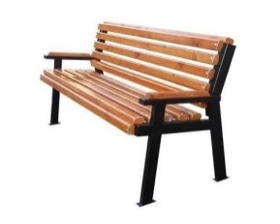 | 1 шт. | 10703
 | Скамья с навесом, размеры 2000х650х1500 мм | 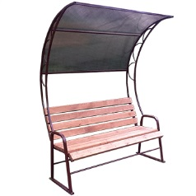 | 1 шт. | 44065
 | Скамья полукруглая 2,2 м, размеры 2800х1300х600 мм | 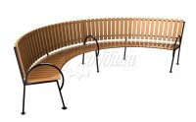 | 1 шт. | 40486
 | Детский игровой комплекс Горка артикул ДИК-34 (ширина 3662 мм, длина 3637 мм Н=3437 мм) | 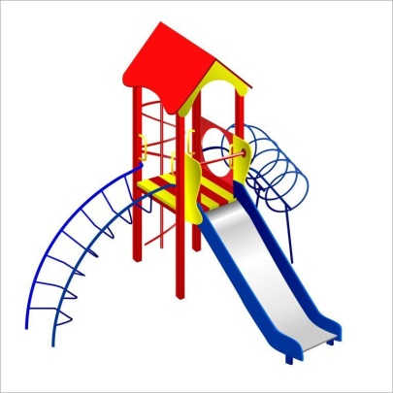 | 1 комплект | 55639,61
 | Качели двухпролетные | 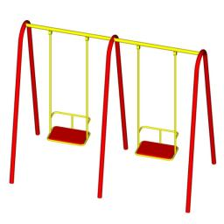 | 1 шт. | 30294
 | Рукоход "Следы", размеры 2400x1200x2400 мм | 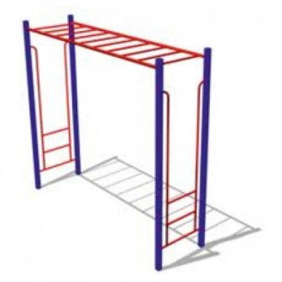 | 1 шт. | 25849
 | Карусель с шестью сиденьями | 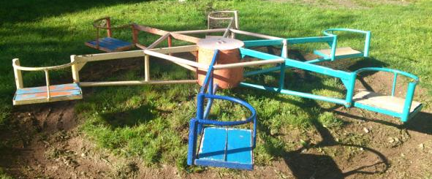 | 1 шт. | 51957
 | Спортивный комплекс: кольца с альпийской стенкой, размеры 800х1350х2700 мм |  | 1 комплект | 28403
 | Гимнастический комплекс "Атлет" артикул ГК-Ат или аналог | 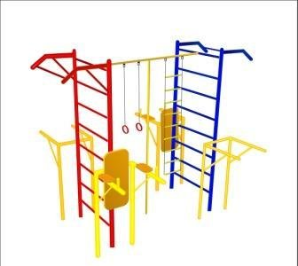 | 1 комплект | 60846
 | Песочница с крышкой и грибок (2440х1320х2100) | 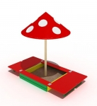 | 1 шт. | 11959
 | Качалка-балансир: "Стандарт" (одиночная), размеры 3100x1000x900 мм | 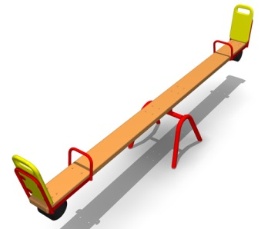 | 1 шт. | 19495
 | Детский спортивный комплекс металлический ДСК-2 (высота 2200, длина 4700, ширина 3500 мм) или аналог | 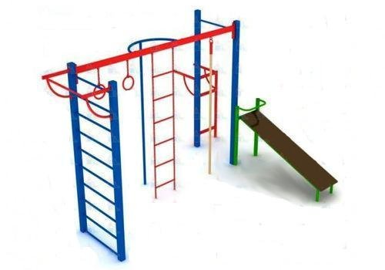 | 1 комплект | 28403
 | Стол на металлических опорах, размеры 1500х650х750 мм | 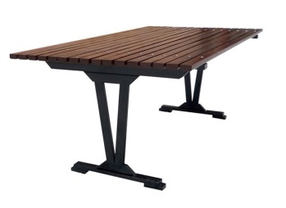 | 1 шт. | 31143
 | Беседка деревянная 2,0х3,0 м (с лавочками, решетчатым и сплошным ограждением, кровельное покрытие - ондулин) |  | 1 шт. | 51895
 | Уличная сушка для белья (рабочая длина:50 м, ширина:209 см, глубина: 209 см, высота: 201 см, Размеры: 204x204x203 см Материал:металл, материал корпуса:направляющие из стали со специальным покрытием и алюминиевая труба диаметром 50 мм) или аналог |  | 1 шт. | 19389
 | Ограждение парковое декоративное |  | 1 секция | 1900
5.6¹ Визуализированный перечень образцов элементов благоустройства общественных территорий и дворовых территорий, включенных в минимальный и дополнительный перечень
Виды работ |  | Изображение
Установка скамеек
Скамейка с металлическими ножками

Скамья «Эконом» |  | 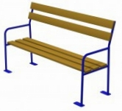
Скамья деревянная с бетонными ножками |  | 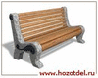
Скамья «Ажур» |  | 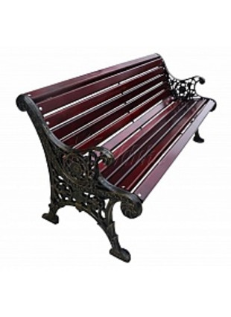
Устройство освещения территории
Уличный светильник (2,3 м)
MONACO A1497PA-4BK

Наземный фонарь уличный  Malaga A1086PA-3BG- 5066 |  | 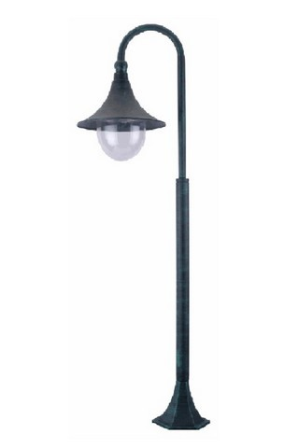
Уличные фонари  «Стрит 55 (d=300)» |  | 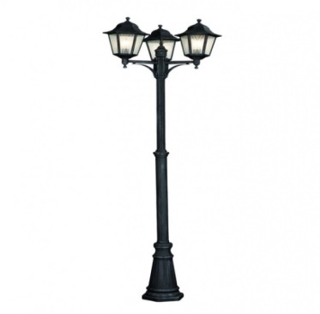
Установка урн |  | 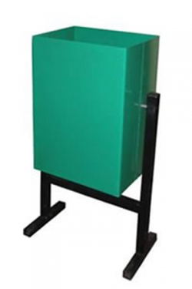
Урна металлическая
Урна для мусора уличная УК-1
Урна металлическая |  | 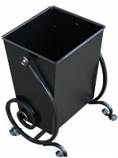
Оборудование для маломобильных групп населения
Пандус

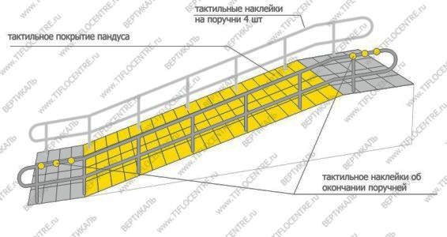
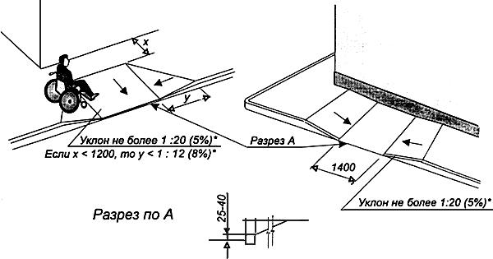
Установка тактильной плитки при съезде | 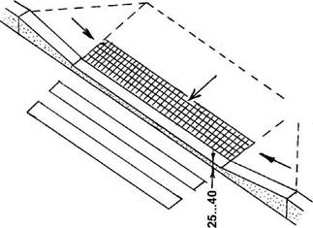
Съезд с бордюра СР-150-1 средняя часть - PRO REZINA. | 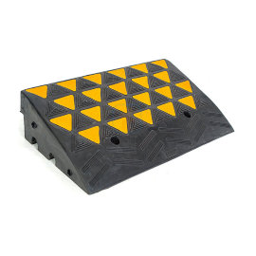
Устройство дорожек, проездов
Тротуарная плитка | 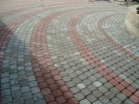
Дорожки из теннисита. | 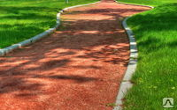
Дополнительный перечень работ
Озеленение

Береза | 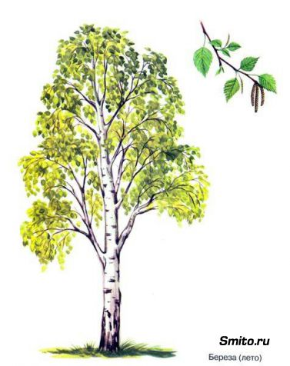
Туя низкорослая | 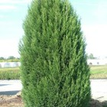
Самшит | 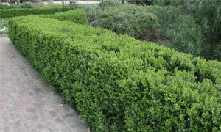
Можжевельник | 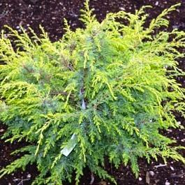
Площадки
Оборудование детских площадок
Песочница (Массив дерева, фанера) | 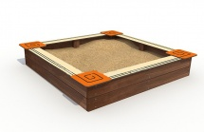
Песочница с крышей (Массив дерева, фанера) | 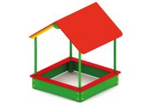
Карусель (Металл) | 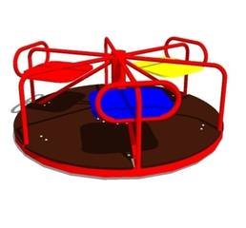
Качели на жесткой сцепке (Металл) | 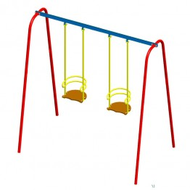
Качели -балансир, длина 2500 мм | 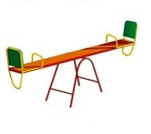
Детский игровой комплекс 5118 | 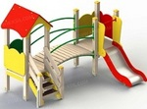
Игровой комплекс Romana 104.18.00 | 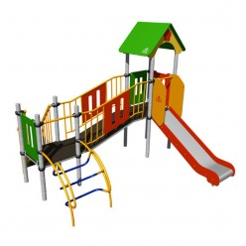
Оборудование спортивной площадки
Устройство полимерного покрытия «Эластур» спортивной площадки | 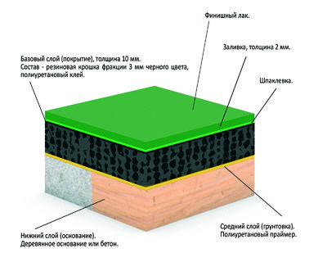
Гимнастический комплекс 0702 | 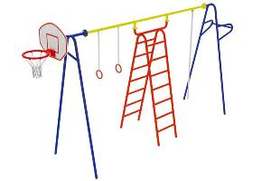
Уличный детский спортивный комплекс Kampfer Summer Games | 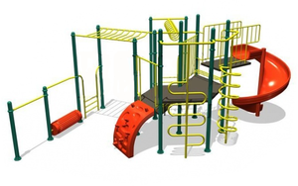
Спортивный тренажер | 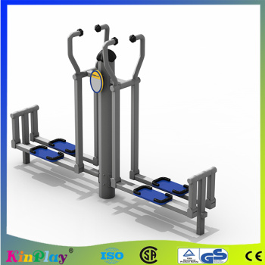
Тренажер для маломобильных групп населения 1 | 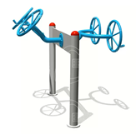
Тренажер для маломобильных групп населения 1 | 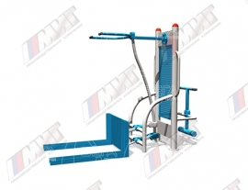
Обустройство площадок для отдыха
Беседка 1 | 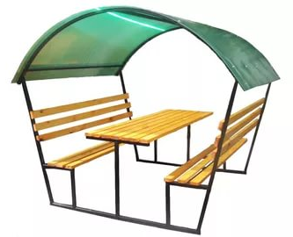
Беседка 2 | 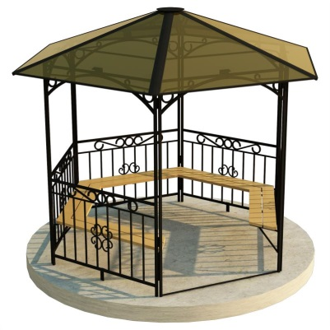
Малые архитектурные формы
Топиар-фигуры из искусственной травы
Декоративные габионы | 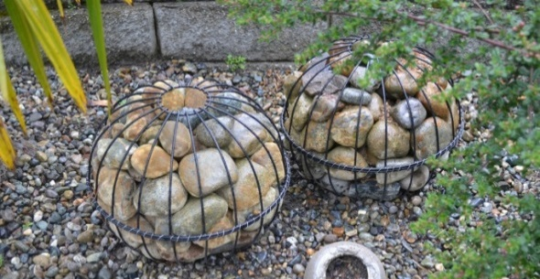  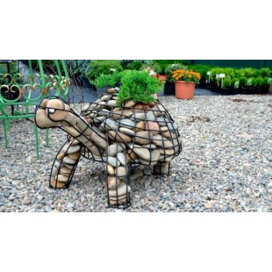
Вазоны для цветов | 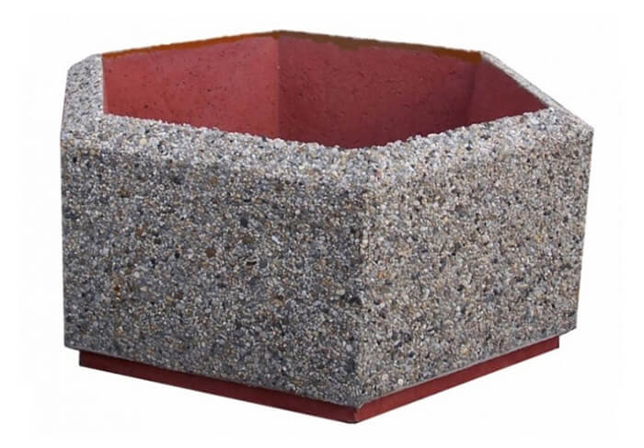  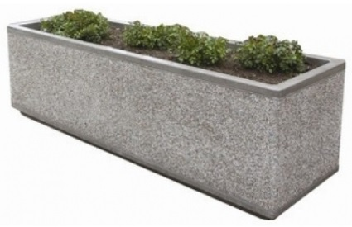
Обустройство ограждений
Ограждение металлическое решетчатое высотой 0,5 м | 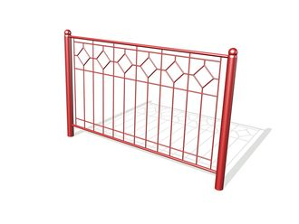
Ограждение детских площадок высотой 0,7 м | 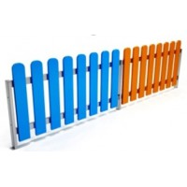
Ограждение металлическое высота до 07 м | 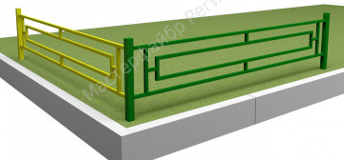

5.7. Порядок разработки, обсуждения с заинтересованными лицами и утверждения дизайн - проекта благоустройства дворовой территории, дизайн-проекта благоустройства общественной территории, включенных в муниципальную программу

Порядок разработки, обсуждения с заинтересованными лицами и утверждения
дизайн-проектов благоустройства дворовой территории, включенной в
Муниципальную программу, приведён в Приложении № 5 к Муниципальной
программе.

Раздел 6. Этапы и сроки реализации муниципальной программы

Срок реализации Муниципальной программы устанавливается не позднее последнего года реализации федерального проекта «Формирование комфортной городской среды»

Раздел 7. Основные меры правового регулирования
муниципальной программы
Формирование муниципальной программы осуществляется в соответствии с требованиями постановления Правительства Российской Федерации от 10 февраля 2017 года № 169 «Об утверждении Правил предоставления и распределения субсидий из федерального бюджета бюджетам субъектов Российской Федерации на поддержку государственных программ субъектов Российской Федерации и муниципальных программ формирования современной городской среды», Приказа министерства строительства и жилищно-коммунального хозяйства Российской Федерации от 6 апреля 2017 года № 691/пр «Об утверждении методических рекомендаций по подготовке государственных программ субъектов Российской Федерации и муниципальных программ формирования современной городской среды в рамках реализации приоритетного проекта «формирование комфортной городской среды».
В рамках реализации муниципальной программы администрация Преградненского сельского поселения:
1) проводит инвентаризацию уровня благоустройства территорий Преградненского сельского поселения с составлением и согласованием паспортов благоустройства (в соответствии с утвержденными на уровне региона формами);
2) утверждает и размещает в открытом доступе, в том числе на официальном сайте администрации Преградненского сельского поселения:
а) муниципальную программу формирования современной городской среды;
б) порядок общественного обсуждения проекта муниципальной программы, порядок и сроки представления, рассмотрения и оценки предложений граждан и организаций о включении объектов благоустройства в муниципальную программу;
в) нормативно-правовые акты о создании общественных комиссий;
3) проводит общественные обсуждения на территории Преградненского сельского поселения.
Инвентаризация позволяет сформировать адресный перечень всех дворовых территорий, нуждающихся в благоустройстве (с учетом их физического состояния) и подлежащих благоустройству исходя из минимального перечня работ по благоустройству, адресного перечня всех общественных территорий, нуждающихся в благоустройстве (с учетом их физического состояния) и подлежащих благоустройству в период до 2024 года, мероприятий по инвентаризации уровня благоустройства индивидуальных жилых домов и земельных участков, предоставленных для их размещения, с заключением по результатам инвентаризации соглашений с собственниками (пользователями) указанных домов (собственниками (землепользователями) земельных участков) об их благоустройстве не позднее 2020 года в соответствии с требованиями утвержденных в Преградненском сельском поселении норм и правил благоустройства.
При инвентаризации также проводится проверка качества городской среды с точки зрения соответствия вывесок, размещенных на фасадах зданий, а также используемых рекламных конструкций, нормам федерального законодательства, Методическим рекомендациям по подготовке правил благоустройства территорий поселений, городских округов, внутригородских районов, утвержденных приказом Минстроя России от 13 апреля 2017 года № 711/пр и установленным в муниципальном образовании правилам благоустройства.
По итогам проведения инвентаризации составляются паспорта благоустройства территорий и единый паспорт благоустройства Преградненского сельского поселения по утвержденным в Порядке формам. Паспорта благоустройства Преградненского сельского поселения подлежит согласованию с министерством строительства и жилищно – коммунального хозяйства Карачаево-Черкесской Республики, государственной жилищной инспекцией Карачаево-Черкесской Республики и, в случае расположения инвентаризуемой территории в охранных зонах объектов культурного наследия, с инспекцией Карачаево-Черкесской Республики по государственной охране объектов культурного наследия.
Паспорт благоустройства Преградненского сельского поселения подлежит обязательной ежегодной актуализации администрацией Преградненского сельского поселения.
В целях реализации муниципальной программы приняты следующие муниципальные нормативные правовые акты:
- Постановление администрации Преградненского сельского поселения от Постановлением администрации Преградненского сельского поселения от 12.07.2017 N 62 «Об утверждении Порядка проведения общественного обсуждения проекта муниципальной программы «Формирование современной городской среды Преградненского сельского поселения», порядка включения наиболее посещаемой муниципальной территории общего пользования в муниципальную программу «Формирование современной городской среды Преградненского сельского поселения», порядка включения дворовых территорий многоквартирных домов в муниципальную программу «Формирование современной городской среды Преградненского сельского поселения» и положения об Общественной комиссии»»
Раздел 8. Ресурсное обеспечение муниципальной программы
Муниципальная программа реализуется за счет средств федерального бюджета, бюджета Карачаево-Черкесской Республики, бюджета Преградненского сельского поселения и внебюджетных средств.
Межбюджетные трансферты из бюджета Карачаево-Черкесской Республики предоставляются в форме субсидий бюджету Преградненского сельского поселения.
Субсидии на реализацию муниципальной программы предоставляются в соответствии с Правилами предоставления и распределения субсидий из бюджета Карачаево-Черкесской Республики местным бюджетам.
Софинансирование мероприятий муниципальной программы за счет средств бюджета Преградненского сельского поселения осуществляется в рамках реализации данной муниципальной программы. Расходы Преградненского сельского поселения на реализацию мероприятий устанавливаются в соответствии с решением о бюджете Преградненского сельского поселения на очередной финансовый год с учетом прогнозов поступлений доходов бюджета Преградненского сельского поселения.
Раздел 9. Методика оценки эффективности муниципальной программы
Методика оценки эффективности муниципальной программы представляет собой алгоритм оценки ее фактической эффективности в процессе и по итогам реализации муниципальной программы и основана на оценке результативности муниципальной программы с учетом объема ресурсов, направленного на ее реализацию.
9.1. Оценка эффективности реализации муниципальной программы производится ежегодно. Результаты оценки эффективности реализации муниципальной программы представляются в составе годового отчета ответственного исполнителя муниципальной программы о ходе ее реализации и об оценке эффективности.
9.2. Оценка эффективности реализации муниципальной программы производится с учетом следующих составляющих:
- степени реализации отдельных основных мероприятий муниципальной программы (далее - мероприятия);
- степени соответствия запланированному уровню затрат;
- эффективности использования средств бюджета Преградненского сельского поселения;
- степени достижения целей и решения задач муниципальной программы и определения оценки результативности муниципальной программы.
Степень реализации мероприятий муниципальной программы оценивается как доля мероприятий, выполненных в полном объеме, по следующей формуле:
СРм = Мв / М,
где:
СРм - степень реализации мероприятий;
Мв - количество мероприятий, выполненных в полном объеме, из числа мероприятий, запланированных к реализации в отчетном году;
М - общее количество мероприятий, запланированных к реализации в отчетном году.
9.4. Мероприятие считается выполненным в полном объеме при достижении следующих результатов:
- мероприятие, результаты которого оцениваются на основании числовых (в абсолютных или относительных величинах) значений показателей (индикаторов), считается выполненным в полном объеме, если фактически достигнутое значение показателя (индикатора) составляет не менее 90% от запланированного;
- по иным мероприятиям результаты реализации могут оцениваться как наступление или не наступление контрольного события (событий) и (или) достижение качественного результата (анализ контрольного события производится ответственным исполнителем муниципальной программы).
В том случае, когда для описания результатов реализации мероприятия используются несколько показателей (индикаторов), мероприятие считается выполненным в полном объеме, если среднее арифметическое значение отношений фактических значений показателей (индикаторов) к запланированным составляет не менее 90%.
9.5. Степень реализации мероприятий муниципальной программы считается удовлетворительной в случае, если значение СРм составляет не менее 0,9.
В остальных случаях степень реализации мероприятий муниципальной программы признается неудовлетворительной.
9.6. Оценка степени соответствия запланированному уровню затрат.
Степень соответствия запланированному уровню затрат муниципальной программы оценивается как отношение фактически произведенных в отчетном году расходов к их плановым значениям по следующей формуле:
ССуз = Зф / Зп,
где:
ССуз - степень соответствия запланированному уровню расходов;
Зф - кассовые расходы на реализацию муниципальной программы в отчетном году;
Зп - плановые расходы на реализацию муниципальной программы.
9.7. Кассовые и плановые расходы на реализацию муниципальной программы учитываются с учетом межбюджетных трансфертов из вышестоящего бюджета.
9.8. Оценка эффективности использования средств бюджета Преградненского сельского поселения поселения.
Эффективность использования средств бюджета Преградненского сельского поселения поселения на реализацию муниципальной программы рассчитывается как отношение степени реализации мероприятий к степени соответствия запланированному уровню расходов по следующей формуле:
Эис = СРм / ССуз,
где:
Эис - эффективность использования средств бюджета Преградненского сельского поселения;
СРм - степень реализации мероприятий муниципальной программы;
ССуз - степень соответствия запланированному уровню расходов муниципальной программы из всех источников.
9.9. Эффективность использования средств бюджета Преградненского сельского поселения на реализацию муниципальной программы считается высокой, если значение Эис>= 1.
Эффективность использования средств бюджета Преградненского сельского поселения на реализацию муниципальной программы признается средней, если значение Эис находится в интервале 0,9 <= Эис< 1.
В остальных случаях эффективность использования средств бюджета Преградненского сельского поселения на реализацию муниципальной программы признается низкой.
9.10. Оценка степени достижения целей и решения задач, определение оценки результативности муниципальной программы.
Для оценки степени достижения целей и решения задач муниципальной программы определяется степень достижения плановых значений каждого показателя (индикатора), характеризующего цели и задачи муниципальной программы.
9.11. Степень достижения планового значения показателя (индикатора), характеризующего цели и задачи муниципальной программы, рассчитывается по следующим формулам:
- для показателей (индикаторов), желаемой тенденцией развития которых является увеличение значений:
СДпзi = ЗПпфi / ЗПппi;
- для показателей (индикаторов), желаемой тенденцией развития которых является снижение значений:
СДпзi = ЗПппi / ЗПпфi,
где:
СДпзi - степень достижения планового значения показателя (индикатора), характеризующего цели и задачи муниципальной программы;
ЗПпфi - значение показателя (индикатора), характеризующего цели и задачи муниципальной программы, фактически достигнутое на конец отчетного периода;
ЗПппi - плановое значение показателя (индикатора), характеризующего цели и задачи муниципальной программы.
9.12. Оценка результативности муниципальной программы рассчитывается по формуле:
N
ОР = ∑СД_{пзi}/N ,
i=1
где:
ОР - оценка результативности муниципальной программы;
СДпзi - степень достижения планового значения показателя (индикатора), характеризующего цели и задачи муниципальной программы;
N - число показателей (индикаторов), характеризующих цели и задачи муниципальной программы.
В случае если значение показателя "Степень достижения планового значения показателя (индикатора), характеризующего цели и задачи муниципальной программы" (СДпзi) больше 1, значение СДпзi принимается равным 1.
9.13. Результативность муниципальной программы считается высокой, если значение ОР = 1.
Результативность муниципальной программы признается средней, если значение ОР находится в интервале 0,9 <= ОР < 1.
В остальных случаях результативность муниципальной программы признается низкой.
9.14. Оценка эффективности реализации муниципальной программы.
Эффективность реализации муниципальной программы оценивается в зависимости от значений оценки результативности муниципальной программы и оценки эффективности использования средств бюджета Преградненского сельского поселения на реализацию муниципальной программы по следующей формуле:
ЭР = ОР x Эис,
где:
ЭР - эффективность реализации муниципальной программы;
ОР - оценка результативности муниципальной программы;
Эис - эффективность использования средств бюджета Преградненского сельского поселения на реализацию муниципальной программы.
Эффективность реализации муниципальной программы признается высокой в случае, если значение ЭР составляет не менее 0,9.
Эффективность реализации муниципальной программы признается средней в случае, если значение ЭР составляет не менее 0,8.
Эффективность реализации муниципальной программы признается удовлетворительной в случае, если значение ЭР составляет не менее 0,7.
В остальных случаях эффективность реализации муниципальной программы признается неудовлетворительной.
Раздел 10. Осуществление контроля и координации за ходом выполнения муниципальной программы
В целях осуществления общественного контроля и координации реализации муниципальной программы на уровне Преградненского сельского поселения Постановлением администрации Преградненского сельского поселения от 12.07.2017 N 62 «Об утверждении Порядка проведения общественного обсуждения проекта муниципальной программы «Формирование современной городской среды Преградненского сельского поселения на 2018-2022 годы», порядка включения наиболее посещаемой муниципальной территории общего пользования в муниципальную программу «Формирование современной городской среды Преградненского сельского поселения», порядка включения дворовых территорий многоквартирных домов в муниципальную программу «Формирование современной городской среды Преградненского сельского поселения» и положения об Общественной комиссии» из представителей органов местного самоуправления, политических партий и движений, общественных организаций, иных лиц для организации такого обсуждения, проведения комиссионной оценки предложений заинтересованных лиц, а также для осуществления контроля за реализацией муниципальной программы после ее утверждения в установленном порядке.
Организация деятельности муниципальной общественной комиссии осуществляется в соответствии с Положением о комиссии по реализации приоритетного проекта «Формирование комфортной городской среды» в Преградненском сельском поселении на 2018-2024 годы.
Общественный контроль за формированием и реализацией муниципальной программы со стороны граждан и организаций осуществляется в процессе обсуждения проекта муниципальной программы и обсуждения дизайн - проектов.
Контроль за соблюдением Преградненским сельским поселением условий предоставления субсидий осуществляется министерством - главным распорядителем средств бюджета Республики.
Раздел 11. План реализации муниципальной программы

План реализации муниципальной программы Преградненского сельского поселения «Формирование современной городской среды на территории Преградненского сельского поселения» представлен в приложении 3 к муниципальной программе.

Раздел 12. Адресные перечни объектов в рамках реализации
муниципальной программы

Адресные перечни дворовых территорий многоквартирных домов и территорий общего пользования населения, подлежащих благоустройству в 2018-2024 годах приведены в приложении 4 к муниципальной программе.
Перечни выполняемых видов работ с адресами территорий, подлежащих благоустройству на текущий год, отбираются конкурсным путем из общего перечня территорий, подлежащих благоустройству в 2018-2024 годах и утверждаются постановлением администрации Преградненского сельского поселения с учетом ресурсного обеспечения муниципальной программы на текущий год.
В ходе реализации муниципальной программы, возможно вносить изменения в адресные перечни дворовых территорий многоквартирных домов и территорий общего пользования, планируемых к благоустройству в 2018-2024 годах в соответствии с текущим состоянием территории и обращениями жителей.

Приложение 1 к муниципальной программе

Перечень
целевых показателей муниципальной программы
«Формирование современной городской среды на территории
Преградненского сельского поселения»

№ | Наименование показателя (индикатора) | ед.  изм. | Значения показателей*
 |  |  | 2020 год | 2021 год | 2022 год | 2023 год | 2024 год | Всего 2020-2024 годы
 | Количество и площадь благоустроенных дворовых территорий, подлежащих благоустройству в отчетном году. | Ед.
 | Доля благоустроенных дворовых территорий, подлежащих благоустройству в отчетном году от общего количества дворовых территорий нуждающихся в благоустройстве | %
 | Охват населения благоустроенными дворовыми территориями (доля населения, проживающего в жилом фонде с благоустроенными дворовыми территориями от общей численности населения муниципального образования) | %
 | Количество благоустроенных общественных территорий муниципального образования по про-грамме | Ед.
 | Площадь благоустроенных общественных территорий муниципального образования по программе | Га
 | Доля площади благоустроенных общественных территорий к общей площади общественных территорий муниципального образования | %
 | Площадь благоустроенных общественных территорий, приходящихся на 1 жителя муниципального образования | Кв.м.
 | Доля финансового участия заинтересованных лиц в выполнении дополнительного перечня работ по благоустройству дворовых территорий:  -озеленение дворовых территорий;  -обустройство детских и (или) спортивных площадок;  -обустройство автомобильных парковок;  -обустройство площадок под ТКО;  - иные виды работ. | % | 1%
 | Доля трудового участия заинтересованных лиц в выполнении дополнительного перечня работ по благоустройству дворовых территорий | % | 20%
 | Доля благоустроенных объектов недвижимого имущества (включая объекты незавершенного строительства) и земельных участков, находящихся в собственности (пользовании) юридических лиц и индивидуальных предпринимателей, благо-устроенных (не позднее 2020 года) за счет средств указанных лиц в соответствии с заключенными соглашениями с органами местного самоуправления - 50% | %
 | Доля благоустроенных индивидуальных жилых домов и земельных участков, предоставленных для их размещения, находящихся в собственности физических лиц благоустроенных (не позднее 2020 года) за счет средств указанных лиц в соответствии с заключенными соглашениями с органами местного самоуправления с учетом требований правил благоустройства, утвержденных в муници-пальном образовании -50% | %
*Значения показателей фиксируются на 01 января отчетного года
Приложение 2 к муниципальной программе

Перечень
основных мероприятий муниципальной программы
«Формирование современной городской среды на территории
Преградненского сельского поселения»

Номер и наименование основного мероприятия |  | Ответственный исполнитель | срок |  | Ожидаемый непосредственный результат (краткое описание) | Основные направления реализации | Связь с целевыми показателями Программы
 |  |  | Начало реализации | Окончание реализации
Задача 1. Повышение уровня благоустройства общественных территорий (парки, скверы и т.д.)
- Благоустройство общественной территории* |  | Администрация Преградненского сельского поселения | 2018 | 2024 | -создание  благоприятной среды обитания;  -обеспечение условий для отдыха и спорта;  -повышение комфортности  проживания населения;  -обеспечение доступности зданий, сооружений,  общественных территорий для  инвалидов и других  маломобильных групп населения;  -увеличение благоустроенных  общественных территорий до единиц | 1. Отбор  территории  2. Разработка  проектно-сметной  документации  3. Выполнение  работ по  благоустройству с  применением  современных  технологий | Благоустройство общественной территории
Парк станицы Преградная |  | Администрация Преградненского сельского поселения | 2018 | 2024
Задача 2. Повышение уровня благоустройства дворовых территорий
1. Благоустройство дворовой территории  ** |  | Администрация Преградненского сельского поселения | 2018 | 2024 | -создание благоприятной среды обитания;  -обеспечение условий для отдыха и спорта;  -повышение комфортности  проживания населения;  -обеспечение доступности зданий, сооружений,  общественных территорий для  инвалидов и других маломобильных групп населения;  -увеличение благоустроенных  дворовых территорий на единиц | 1. Отбор  территорий  2. Разработка  дизайн-проектов  благоустройства  дворовых  территорий  3. Разработка  проектно-сметной  документации  4. Выполнение  работ по  благоустройству с  применением  современных  технологий | Благоустройство дворовой территории
станица Преградная, переулок Пионерский, дом 36 |  | Администрация Урупского муниципального района | 2018 | 2018
станица Преградная, улица Октябрьская, дом 30 |  | Администрация Урупского муниципального района | 2018 | 2018
Задача 3. Повышение уровня вовлеченности заинтересованных граждан, организаций в реализацию мероприятий по благоустройству территории Преградненского сельского поселения
1. Формирование и  реализация  конкретных  мероприятий по  вовлечению  населения в  благоустройство  территорий | Администрация Преградненского сельского поселения |  | 2018 | 2024 | -увеличение доли  дворовых территорий,  реализованных с  финансовым участием  граждан;  -увеличение доли  дворовых территорий,  реализованных с  трудовым участием  граждан;  -увеличение доли  общественных  территорий,  благоустроенных при  финансовом  (трудовом) участии  граждан, организаций. | 1.Повышение  экологической  культуры путем  привлечения  населения к  общественным  работам  (информационные  кампании,  субботники и т.д.)  2.Вовлечение  заинтересованных  граждан,  организаций в  реализацию  мероприятий по  благоустройству  территорий  (информационные  компании,  субботники,  конкурсы среди  жителей и т.д.) |  | Сохранение уровня  вовлеченности  заинтересованных  лиц в выполнении  перечня работ по  благоустройству  территорий
2. Реализация
мероприятий,
направленных на
увеличение
количества
мероприятий и
объема
финансового
(трудового) участия
заинтересованных
сторон в
реализации
проектов по
благоустройству
территорий

* Общественные территории, подлежащие благоустройству в 2018-2024 годах, будут определены по результатам
рассмотрения и оценки предложений граждан и организаций о включении в Муниципальную программу общественных
территорий
**Адресный перечень дворовых территорий, подлежащих благоустройству в 2018-2024 годах, будет сформирован после
рассмотрения и оценки предложений, заинтересованных лиц о включении в Муниципальную программу дворовых
территорий, определения объемов и стоимости работ.»

Приложение 3 к муниципальной программе

План реализации
муниципальной программы «Формирование современной городской среды
на территории Преградненского сельского поселения»

Наименование контрольного события программы | Ответственный исполнитель | Срок наступления контрольного события (дата)
 |  | 2018 год | 2019 год | 2020 год | 2021 год | 2022 год | 2023 год | 2023 год
Разработка и общественное обсуждение проекта муниципальной программы «Формирование современной городской среды на территории Преградненского сельского поселения» | Администрация Преградненского сельского поселения
Утверждение муниципальной программы «Формирование современной городской среды на территории Преградненского сельского поселения»
Утверждение дизайн-проектов благоустройства
территорий Преградненского сельского поселения
Конкурсные процедуры на выполнение работ

Завершение работ по благоустройству территорий

Приложение 4 к муниципальной программе

АДРЕСНЫЙ ПЕРЕЧЕНЬ
всех дворовых территорий, нуждающихся в благоустройстве и подлежащих благоустройству в указанный период исходя из минимального перечня работ по благоустройству, определенный по результатам инвентаризации дворовой территории
№  п/п | Наименование муниципального образования | Благоустройство дворовых территорий в указанный период
 |  | 2018 год |  | 2019 год |  | 2020 год |  | 2021 год |  | 2022 год |  | 2023 год |  | 2024 год
1 | 2 | 3 |  | 4 |  | 5 |  | 6 |  | 7 |  | 8 |  | 9
1. | Преградненское сельское поселение Урупский муниципальный район | 4 | ст-ца. Преградная, пер. Пионерсккий, д. 36 |  |  | 1 | ст-ца. Преградная, пер. Пионерсккий, д. 22, ул.Красная д112, Советскаяд53 | 1 | ул. Красная,  д. 119 «в» | 1 | ул. Октябрьская, д. 27 | 1 | ул. Октябрьская, д. 32 | 1 | ул. Октябрьская, д. 35
 |  | 5 | Преградная, ул. Октябрьская, 30 |  |  | 2 | ст-ца. Преградная, ул.Красная д. 110 | 2 | пер. Пионерский, д. 7 | 2 | ул. Октябрьская, д. 28 | 2 | ул. Октябрьская, д. 37 | 2 | пер. Комсомольский, д. 12
 |  |  |  |  |  | 3 | ст-ца. Преградная, ул.Советская д. 51 | 3 | пер. Пионерский, д. 14 | 3 | ул. Октябрьская, д. 29 | 3 | ул. Октябрьская, д. 32 | 3 | ул. Советская,  д. 68
 |  |  |  |  |  |  |  | 4 | пер. Пионерский, д. 30 | 4 | ул. Октябрьская, д. 31 | 4 | ул. Октябрьская, д. 37 | 4 | ул. Красная,  д. 110
 |  |  |  |  |  |  |  | 5 | Пер. Пионерский, д. 22 | 5 | пер. Пионерский, д. 36 | 5 | ул. Октябрьская, д. 30 | 5 | ул. Красная, д.112
 |  |  |  |  |  |  |  |  |  |  |  | 6 | ул. Советская,  д. 54 | 6 | ул. Советская,  д. 51
 |  |  |  |  |  |  |  |  |  |  |  | 7 | пер. Комсомольский, д.13 | 7 | ул. Советская,  д. 53

АДРЕСНЫЙ ПЕРЕЧЕНЬ
всех общественных территорий, нуждающихся в благоустройстве и подлежащих благоустройству в указанный период, определенный по результатам инвентаризации общественной территории, проведенной в установленном порядке
№  п/п | Наименование муниципального образования | Благоустройство дворовых территорий в указанный период
 |  | 2018 год |  | 2019 год |  | 2020 год |  | 2021 год |  | 2022 год |  | 2023 год |  | 2024 год
1 | 2 | 3 |  | 4 |  | 5 |  | 6 |  | 7 |  | 8 |  | 9
 | Урупский район
1 | Преградненское сельское поселение Урупский муниципальный район | 1 | Ст-ца Преградная, центральный парк |  |  |  |  |  | Зона отдыха пруда ст. Преградной |  | Сквер пер. Пионерскому от ул. Советской до ул. Подгорной,» |  | Сквер по  ул. Красной от  ул. Аскановых до ул. Свободы |  | сквер по  ул. Свободы от ул. Подгорной до ул. Урупской
 |  |  |  |  |  |  |  |  |  |  | Парк ст-ца Преградной |  | Площадь по пер. Пионерскому перед зданием МФЦ |  | Площадь перед зданием Центра предпринимательства ул. Голоколосовой
АДРЕСНЫЙ ПЕРЕЧЕНЬ
объектов недвижимого имущества (включая объекты незавершенного строительства) и земельных участков,
находящихся в собственности (пользовании) юридических лиц и индивидуальных предпринимателей,
которые подлежат благоустройству в указанный период за счет средств указанных лиц в соответствии
с заключенными соглашениями с органами местного самоуправления
№  п/п | Наименование муниципального образования | Благоустройство дворовых территорий в указанный период
 |  | 2018 год |  | 2019 год |  | 2020 год |  | 2021 год |  | 2022 год |  | 2023 год |  | 2024 год
1 | 2 | 3 |  | 4 |  | 5 |  | 6 |  | 7 |  | 8 |  | 9
 | Урупский район
1 | Преградненское сельское поселение Урупский муниципальный район |  |  |  |  |  |  | 1 | ООО «Березка» Магазин | 1 | Магазин «21 век»  ИП Чомаева К.А. | 1 | Маг. «Эвелина»  ИП Коркмазова С.П. | 1 | Магазин «Запчасти» Байрамкулов А.С.
 |  |  |  |  |  |  |  |  |  | 2 | Магазин «Лакомка 1»  ИП Уйменова Т.Н. | 2 | ЗАО «ТАНДЕР» Магазин «Магнит Чинарный» | 2 | ООО «Анжела»
 |  |  |  |  |  |  |  |  |  | 3 | Магазин «Авертаж» | 3 | ООО «Березка» магазин «1000 мелочей» | 3 | Магазин ИП Узденова А.С.

Приложение 5 к муниципальной программе

ПОРЯДОК
ПРОВЕДЕНИЯ ИНВЕНТАРИЗАЦИИ УРОВНЯ БЛАГОУСТРОЙСТВА ИНДИВИДУАЛЬНЫХ ЖИЛЫХ ДОМОВ И ЗЕМЕЛЬНЫХ УЧАСТКОВ, ПРЕДОСТАВЛЕННЫХ ДЛЯ ИХ РАЗМЕЩЕНИЯ

1. Общие положения проведения инвентаризации
1.1. Настоящий Порядок регламентирует процедуры проведения инвентаризации уровня благоустройства индивидуальных жилых домов и земельных участков, предоставленных для их размещения. Определяет физическое состояние и необходимость благоустройства индивидуальных жилых домов и земельных участков, предоставленных для их размещения.
1.2. Инвентаризация уровня благоустройства индивидуальных жилых домов и земельных участков, предоставленных для их размещения, осуществляется администрацией Преградненского сельского поселения.
1.3. При проведении инвентаризации рекомендуется провести осмотр действующих и заброшенных пешеходных маршрутов, провести инвентаризацию бесхозяйных объектов.
1.4. Основными целями инвентаризации являются определение физического состояния уровня благоустройства индивидуальных жилых домов и земельных участков, предоставленных для их размещения, входящих в состав населенных пунктов с численностью населения свыше 1000 человек, для включения администрацией Преградненского сельского поселения в муниципальные программы, всех нуждающихся в благоустройстве территорий.
1.5. Инвентаризация осуществляется поэтапно и по месту нахождения объектов инвентаризации.
1.6. Инвентаризация уровня благоустройства индивидуальных жилых домов и земельных участков, предоставленных для их размещения, должна быть завершена в установленные сроки не позднее 1 января 2020года
1.7. По результатам инвентаризации администрацией Преградненского сельского поселения должны провести работы по заключению соглашений с собственниками (пользователями) указанных домов (собственниками (землепользователями) земельных участков) об их благоустройстве не позднее декабря 2020 года в соответствии с требованиями, утвержденными в муниципальном образовании правил благоустройства.

2. Инвентаризация
При проведении инвентаризации уровня благоустройства индивидуальных жилых домов и земельных участков, предоставленных для их размещения (далее - объекты инвентаризации), осуществляется:
выявление фактического наличия объектов инвентаризации, их характеристик и сопоставления последних с учетными данными;
формирование единой базы данных об установленном оборудовании на объектах инвентаризации;
определение технического состояния объектов инвентаризации и возможности их эксплуатации;
проведение визуального и функционального осмотра оборудования, расположенного на объектах инвентаризации, с целью оценки рабочего состояния, степени изношенности;
отражается наличие технической и организационной документации по соблюдению правил эксплуатации оборудования (паспорта, инструкции, журнала осмотров);
приведение учетных данных в соответствие с фактическими параметрами объектов инвентаризации;
выявление собственников (владельцев) объектов инвентаризации и пользователей;
выявление юридических лиц, индивидуальных предпринимателей, эксплуатирующих объекты инвентаризации (при необходимости).

3. Порядок оформления результатов инвентаризации
По результатам проведенной инвентаризации объектов оформляется паспорт инвентаризации, в соответствии с требованиями Порядка установленного Государственной программой, и содержащий инвентаризационные данные о территории и расположенных на ней элементах (паспорт благоустройства территорий). При изменении характеристик территории и расположенных на ней элементов администрацией Преградненского сельского поселения обеспечивается внесение информации о таких изменениях в указанный Паспорт, утвердив изменения в установленном порядке.

4. Мероприятия, проводимые по результатам инвентаризации
4.1. По результатам инвентаризации проводятся следующие мероприятия:
формируется адресный перечень объектов недвижимого имущества (включая объекты незавершенного строительства) и земельных участков, находящихся в собственности (пользовании) юридических лиц и индивидуальных предпринимателей, которые подлежат благоустройству не позднее последнего года реализации федерального проекта за счет средств указанных лиц в соответствии с заключенными соглашениями с органами местного самоуправления;
формируются соглашения по форме, утвержденной администрацией Преградненского сельского поселения в установленном порядке, для заключения с собственниками (пользователями) индивидуальных жилых домов и земельных участков, предоставленных для их размещения, об их благоустройстве не позднее последнего года реализации федерального проекта в соответствии с требованиями, утвержденными в муниципальном образовании правил благоустройства.
4.2. По итогам инвентаризации администрацией муниципального образования составляется Паспорт благоустройства территории населенного пункта (далее - Паспорт ТНП) в соответствии с требованиями Порядка установленного Государственной программой.
4.3. Паспорт ТНП подлежит обязательной ежегодной актуализации администрацией муниципального образования не позднее 1 марта следующего года с учетом изменений благоустройства территорий, произошедших в предыдущем году.

Приложение 6 к муниципальной программе

Мероприятия по инвентаризации уровня благоустройства индивидуальных жилых домов и земельных участков, предоставленных для их размещения, с заключением по результатам инвентаризации соглашений с собственниками (пользователями) указанных домов (земельных участков) об их благоустройстве не позднее 2020 года в соответствии с требованиями утвержденных в муниципальном образовании правил благоустройства

1. проведение первичной инвентаризации индивидуальной жилой застройки;
2. заполнение паспортов территорий (по территориям индивидуальной жилой застройки; представителями общественных комиссий);
3. заключение соглашений с собственниками (пользователями) индивидуальных жилых домов и земельных участков, предоставленных для их размещения, об их благоустройстве в соответствии с требованиями Правил благоустройства территории Преградненского сельского поселения, утвержденных решением Совета Преградненского сельского поселения от 11.03.2016 №6 (в редакции от 18.07.2017 года № 26, от 27.12.2017 №16).»

Приложение 7 к муниципальной программе

Минимальный перечень видов работ
по благоустройству дворовых и общественных территорий
ремонт дворовых проездов;
обеспечение освещения дворовых территорий;
установка скамеек;
установка урн;

иные виды работ, определенные нормативным правовым актом сельского поселения.

Дополнительный перечень видов работ
по благоустройству дворовых и общественных территорий:

оборудование детских и (или) спортивных площадок, площадок для отдыха и досуга, площадок для выгула домашних животных;
оборудование автомобильных парковок;
ремонт тротуаров и пешеходных дорожек;
установка малых архитектурных форм (далее - МАФ);
озеленение территорий;
установка ограждений;
оборудование контейнерных площадок, предназначенных для размещения контейнеров и бункеров для сбора и накопления твердых коммунальных отходов;

обустройство территорий по приспособлению для маломобильных групп населения;
иные виды работ, определенные нормативным правовым актом сельского поселения.
Работы из дополнительного перечня выполняются при условии обеспечения выполнения минимального перечня работ.»

Приложение 8 к муниципальной программе

НОРМАТИВНАЯ СТОИМОСТЬ
(единичные расценки)
работ по благоустройству дворовых и общественных территорий, входящих в состав минимального перечня таких работ

№ п/п | Наименование мероприятий | Единицы измерения | Стоимость работ за 1 единицу измерения, тыс. руб.* | Обоснование
Минимальный перечень
1. | Ремонт дворовых проездов | 1 м² | 2,04 | ЛСР
2. | Обеспечение освещения дворовых территорий | 1 светильник | 2,5 | Коммерческое предложение
3. | Установка скамеек | 1 шт. | 7,0 | Коммерческое предложение
4. | Установка урн | 1 шт. | 1,5 | Коммерческое предложение
Сокращения:
ЛСР – локальный-сметный расчёт
* - стоимость работ на 2018 год. Корректировка стоимости ежегодно.»

Приложение 9 к муниципальной программе

ПОРЯДОК

аккумулирования и расходования средств заинтересованных лиц, направляемых на выполнение минимального и дополнительного перечня работ по благоустройству дворовых территорий и общественных территорий, а также порядок и формы трудового и (или) финансового участия граждан в выполнении указанных работ

1. Порядок аккумулирования и расходования средств заинтересованных лиц, направляемых на выполнение дополнительного перечня работ по благоустройству дворовых территорий и общественных территорий.

1.1. Настоящий рекомендуемый порядок аккумулирования и расходования средств заинтересованных лиц, направляемых на выполнение дополнительного перечней работ по благоустройству дворовых территорий, общественных территорий, подлежащих благоустройству, (далее – Порядок) регламентирует процедуру аккумулирования и расходования средств заинтересованных лиц, направляемых на выполнение дополнительного перечня работ по благоустройству дворовых и общественных территорий муниципального образования, подлежащих благоустройству, механизм контроля за их расходованием, а также устанавливает порядок и формы финансового участия граждан в выполнении указанных работ.
Под заинтересованными лицами понимаются собственники помещений в многоквартирных домах, собственники иных зданий и сооружений, расположенных в границах дворовой территории, подлежащей благоустройству; граждане и организации поселения.
1.2. Под формой финансового участия граждан понимается доля финансового участия заинтересованных лиц, организаций в выполнении дополнительного перечня работ по благоустройству дворовых, общественных территорий в размере не менее 10 процентов от общего объема финансирования.
1.3. Аккумулирование средств осуществляется в целях обеспечения работ по дополнительному перечню работ по благоустройству дворовых, общественных территорий и производится на счете уполномоченного лица путем перечисления всего объема бюджетных и внебюджетных средств, предназначенных для проведения работ по благоустройству.
1.4. Под уполномоченным лицом понимается муниципальная организация или орган местного самоуправления, осуществляющий действия по открытию счета, ведению учета поступления и расходования аккумулированных средств, в том числе администрирование безвозмездных поступлений от физических и юридических лиц, а также организация проведения работ по дополнительному перечню работ по благоустройству дворовых территорий, в том числе осуществление функций заказчика по выполнению работ, организация проведения конкурсов по выбору подрядных организаций, технический надзор за производством работ, приемка выполненных работ и иные функции, установленные законодательством.
1.5. Организация трудового участия призвана обеспечить реализацию потребностей в благоустройстве соответствующей дворовой и общественной территории исходя из необходимости и целесообразности организации таких работ и осуществляется заинтересованными лицами в соответствии с решением общего собрания собственников помещений в многоквартирном доме, дворовая территория которого подлежит благоустройству, решением граждан поселения, оформленного соответствующим протоколом общего собрания собственников помещений в многоквартирном доме, протоколом граждан поселения и не учитывается в объеме средств, финансируемых собственниками.
1.6. Внебюджетные средства, поступающие от собственников через заинтересованных лиц, перечисляются на лицевой счет, открытый уполномоченным органом в Управлении Федерального казначейства по Карачаево-Черкесской Республике для учета средств, поступающих от оказания платных услуг и иной, приносящей доход деятельности.
1.7.Уполномоченное лицо заключает соглашения с заинтересованными лицами, принявшими решение о благоустройстве дворовых территорий, в которых определяются порядок и сумма перечисления денежных средств заинтересованными лицами.
1.8. Перечисление денежных средств заинтересованными лицами осуществляется до начала проведения закупок по благоустройству дворовой территории. Ответственность за неисполнение заинтересованными лицами указанного обязательства определяется в заключенном соглашении.
1.9. Уполномоченное лицо обеспечивает учет поступающих от заинтересованных лиц денежных средств в разрезе многоквартирных домов, дворовые территории которых подлежат благоустройству и в разрезе общественных территорий, которые подлежат благоустройству.
1.10. Уполномоченное лицо обеспечивает ежемесячное опубликование на официальном сайте муниципального образования в информационно -телекоммуникационной системе «Интернет» данных о поступивших от заинтересованных лиц денежных средствах в разрезе многоквартирных домов, дворовые территории которых подлежат благоустройству и в разрезе общественных территорий, которые подлежат благоустройству.
1.11. Уполномоченное лицо ежемесячно обеспечивает направление данных о поступивших от заинтересованных лиц денежных средствах в разрезе многоквартирных домов, дворовые территории которых подлежат благоустройству и в разрезе общественных территорий, которые подлежат благоустройству в адрес уполномоченной общественной комиссии.
1.12. Расходование аккумулированных денежных средств осуществляется уполномоченным лицом на финансирование дополнительного перечня работ по благоустройству дворовых и общественных территорий, включенных в дизайн-проект благоустройства дворовой и общественной территории (в случае, если государственной программой Карачаево-Черкесской Республики формирования городской среды будет предусмотрено финансовое участие заинтересованных лиц в выполнении дополнительного перечня работ).
1.13. Расходование аккумулированных денежных средств осуществляется в соответствии с условиями соглашения с заинтересованными лицами на выполнение работ в разрезе многоквартирных домов, дворовые территории которых подлежат благоустройству и в разрезе общественных территорий, подлежащих благоустройству.
1.14. Уполномоченное лицо осуществляет перечисление средств заинтересованных лиц на расчетный счет подрядной организации, открытый в учреждениях Центрального банка Российской Федерации или кредитной организации, не позднее двадцатого рабочего дня после согласования актов приемки работ (услуг) по организации благоустройства дворовых территорий многоквартирных домов, общественных территорий с лицами, которые уполномочены действовать от имени заинтересованных лиц.
Прием выполненных работ осуществляется на основании предоставленного акта приемки работ (услуг) по организации благоустройства дворовых территорий многоквартирных домов, общественных территорий ведется уполномоченным лицом совместно с лицами, которые уполномочены действовать от имени заинтересованных лиц, в течение 3 рабочих дней после выполнения работ и предоставления Актов приемки работ (услуг).
1.15. Контроль за целевым расходованием аккумулированных денежных средств заинтересованных лиц осуществляется бухгалтерией администрации Преградненского сельского поселения в соответствии с бюджетным законодательством.
1.16. Уполномоченное лицо обеспечивает возврат аккумулированных денежных средств заинтересованным лицам:
в срок до 10 рабочих дней с момента проведения торгов при условии экономии денежных средств, по итогам проведения конкурсных процедур;
в срок до 10 рабочих дней при условии неисполнения работ по благоустройству дворовой территории многоквартирного дома, общественной территории по вине подрядной организации и невозможности проведения работ в дальнейшем связи с климатическими условиями;
в срок до 20 рабочих дней при условии возникновения обстоятельств непреодолимой силы.
2. Порядок финансового и (или) трудового участия граждан.
2.1. Организация трудового участия, осуществляется заинтересованными лицами в соответствии с решением общего собрания собственников помещений в многоквартирном доме, дворовая территория которого подлежит благоустройству, оформленного соответствующим протоколом общего собрания собственников помещений в многоквартирном доме.
2.2. На собрании собственников обсуждаются условия о трудовом (не денежном) участии собственников, жителей многоквартирного(-ых) домов, собственников иных зданий и сооружений, расположенных в границах дворовой территории, подлежащей благоустройству, в мероприятиях по благоустройству дворовых территорий. Решение о выбранных работах также включаются в протокол общего собрания собственников.
2.3. Трудовое участие граждан может быть внесено в виде следующих мероприятий, не требующих специальной квалификации, таких как:
субботники;
подготовка дворовой территории к началу работ (земляные работы);
участие в строительных работах: снятие старого оборудования, установка уличной мебели, зачистка от ржавчины, окрашивание элементов благоустройства;
участие в озеленении территории: высадка растений, создание клумб, уборка территории;
обеспечение благоприятных условий для работников подрядной организации, выполняющей работы (например, организация горячего чая).
2.4. Информация о начале реализации мероприятий по благоустройству (конкретная дата, место проведения, памятка и другие материалы) размещаются администрацией муниципального образования на своем официальном сайте в сети Интернет, а также непосредственно в многоквартирных домах на информационных стендах.
2.5. В качестве подтверждения трудового участия заинтересованных лиц совет многоквартирного дома, либо организация, осуществляющая содержание и ремонт жилищного фонда, предоставляет в администрацию Преградненского сельского поселения соответствующий отчет о проведении мероприятий с трудовым участием граждан, с приложением к такому отчету фото-, видео материалов.
2.6. Организация финансового участия, осуществляется заинтересованными лицами в соответствии с решением общего собрания собственников помещений в многоквартирном доме, дворовая территория которого подлежит благоустройству, оформленного соответствующим протоколом общего собрания собственников помещений в многоквартирном доме, в объеме не менее установленного муниципальной программой.
2.7. Заинтересованные лица, желающие принять финансовое участие в благоустройстве дворовой территории, перечисляют денежные средства на счет, указанный в п.1.6. Порядка, с указанием в назначении платежа номера дома и улицы.
2.8. Финансовое участие граждан может быть также организовано посредством сбора денежных средств физических лиц с ведением соответствующей ведомости представителем управляющей организации или товарищества собственников жилья многоквартирного дома, либо путем предоставления рассрочки платежа и включения необходимой суммы в ежемесячный платежный счет на оплату жилищно-коммунальных услуг.
2.9. Впоследствии, уплаченные средства собственников жилья также вносятся на счет, открытый администрацией Преградненского сельского поселения, с указанием в назначении платежа номера дома и улицы.»

Приложение 10 к муниципальной программе

Условия о проведении мероприятий по благоустройству дворовых и общественных территорий с учетом необходимости обеспечения физической, пространственной и информационной доступности зданий, сооружений, дворовых и общественных территорий для инвалидов и других маломобильных групп населения.

Мероприятия, проводимые по благоустройству дворовых и общественных территорий, включенных в программу «Формирование современной городской среды на территории Преграднеского сельского поселения на 2018- 2022 годы» (далее–Мероприятия) должны выполняться с учетом обеспечения физической, пространственной и информационной доступности зданий, сооружений, дворовых и общественных территорий для инвалидов и других маломобильных групп населения и соответствовать требованиям СП 42.13330.2011. Градостроительство и СП 59.13330.2012. Доступность зданий и сооружений для маломобильных групп населения, Федеральному закону от 24 ноября 1995 года № 181-ФЗ «О социальной защите инвалидов в Российской Федерации».
Основные понятия:
1. Пандус: сооружение, имеющее сплошную наклонную по направлению движения поверхность, предназначенное для перемещения с одного уровня горизонтальной поверхности пути на другой, в том числе на кресле-коляске.
2. Пандус бордюрный: сооружение, предназначенное для спуска с тротуара на полотно дороги.
3. Пандус инвентарный: сооружение временного или эпизодического использования, например сборно-разборный, откидной, выдвижной и т.д.
4. Поперечный уклон: уклон поверхности, перпендикулярный направлению движения.
5. Поручень: компонент лестницы или пандуса, который задает направление и обеспечивает поддержку на уровне руки при движении.
Примечание. Поручень может быть верхом ограждения.
6. Придомовая территория: участок около жилого многоквартирного здания, включающий пешеходные пути к входам, подъезды к дому и площадки для жильцов данного дома – детские, спортивные, для отдыха, для контейнеров, для выгула собак и т.п.
7. Продольный уклон: уклон поверхности, параллельный направлению движения.
Мероприятия должны обеспечить повышение комфортности проживания граждан (с учетом обеспечения доступности для маломобильных групп населения):
1) устройство спусков (пандусов) для маломобильных групп населения в соответствии с СП 42.13330.2011. Градостроительство и СП 59.13330.2012. Доступность зданий и сооружений для маломобильных групп населения:
2) пешеходные пути с возможностью проезда механических инвалидных колясок. При этом высота вертикальных препятствий (бортовые камни, поребрики) на пути следования не должна превышать 5 см; не допускаются крутые (более 100%) короткие рампы, а также продольные уклоны тротуаров и пешеходных дорог более 50%. На путях с уклонами 30-60% необходимо не реже чем через 100 м устраивать горизонтальные участки длиной не менее 5 м.
Ширина пешеходного пути с учетом встречного движения инвалидов на креслах-колясках должна быть не менее 2,0 м. В условиях сложившейся застройки допускается в пределах прямой видимости снижать ширину пути движения до 1,2 м. При этом следует устраивать не более чем через каждые 25 м горизонтальные площадки (карманы) размером не менее 2,0 x 1,8 м для обеспечения возможности разъезда инвалидов на креслах-колясках.
Продольный уклон путей движения, по которому возможен проезд инвалидов на креслах-колясках, не должен превышать 5%, поперечный - 2%.
При устройстве съездов с тротуара на транспортный проезд уклон должен быть не более 1:12, а около здания и в затесненных местах допускается увеличивать продольный уклон до 1:10 на протяжении не более 10 м.
Бордюрные пандусы на пешеходных переходах должны полностью располагаться в пределах зоны, предназначенной для пешеходов, и не должны выступать на проезжую часть. Перепад высот в местах съезда на проезжую часть не должен превышать 0,015 м.
Ширина лестничных маршей открытых лестниц должна быть не менее 1,35 м. Для открытых лестниц на перепадах рельефа ширину ступеней следует принимать от 0,35 до 0,4 м, высоту подступенька - от 0,12 до 0,15 м. Все ступени лестниц в пределах одного марша должны быть одинаковыми по форме в плане, по размерам ширины проступи и высоты подъема ступеней. Поперечный уклон ступеней должен быть не более 2%.
Поверхность ступеней должна иметь антискользящее покрытие и быть шероховатой.
Лестницы должны дублироваться пандусами или подъемными устройствами.
Наружные лестницы и пандусы должны быть оборудованы поручнями. Длина марша пандуса не должна превышать 9,0 м, а уклон не круче 1:20.
Ширина между поручнями пандуса должна быть в пределах 0,9 - 1,0 м.
На дворовых и общественных территориях должно быть размещено оборудование и носители информации, необходимые для обеспечения беспрепятственного доступа инвалидов с учетом ограничений их жизнедеятельности.

Приложение 11 к муниципальной программе

Порядок
предоставления и расходования субсидии из бюджета Преградненского сельского поселения на возмещение затрат, связанных с выполнением работ по благоустройству дворовых территорий, расположенных на территории Преградненского сельского поселения

I. Общие положения

1.1. Настоящий Порядок предоставления и расходования субсидии из бюджета Преградненского сельского поселения на возмещение затрат, связанных с выполнением работ по благоустройству дворовых территорий, расположенных на территории Преградненского сельского поселения (далее – Порядок) определяет цели, условия и порядок предоставления субсидии из бюджета Преградненского сельского поселения на возмещение затрат, связанных с выполнением работ по благоустройству дворовых территорий, расположенных на территории Преградненского сельского поселения.
1.2. В целях реализации настоящего Порядка используются следующие понятия:
1.2.1. Субсидия – средства, предоставляемые из бюджета Преградненского сельского поселения (далее – бюджет муниципального образования) на возмещение затрат, связанных с реализацией мероприятий по благоустройству дворовых территорий, расположенных на территории Преградненского сельского поселения;
1.2.2. Главный распорядитель бюджетных средств – Преградненское сельское поселение;
1.2.3. Уполномоченный орган – Администрация Преградненского сельского поселения, наделенный полномочиями по предоставлению субсидии на реализацию мероприятий по благоустройству дворовых территорий, действующее от имени главного распорядителя бюджетных средств;
1.2.4. Получатель субсидии – товарищество собственников жилья либо жилищный, жилищно-строительный кооператив, управляющая организация, осуществляющие управление многоквартирным домом, организация, оказывающая услугу по содержанию и (или) выполнению работ по ремонту общего имущества многоквартирного дома, обратившиеся с заявкой на проведение работ по благоустройству дворовых территорий, включенных в детализированный перечень мероприятий по благоустройству дворовых территорий, расположенных на территории Преградненского сельского поселения;
1.2.5. Дворовая территория – определенная и поставленная на учет в соответствии с требованиями земельного законодательства и законодательства о градостроительной деятельности территория земельного участка, на котором расположен многоквартирный дом, с элементами озеленения и благоустройства, иными предназначенными для обслуживания, эксплуатации и благоустройства данного дома и расположенными на указанном земельном участке объектами;
1.2.6. Благоустройство – комплекс мероприятий, направленных на обеспечение безопасных, комфортных условий проживания граждан, поддержание и улучшение санитарного, технического и эстетического состояния дворовых территорий (включая создание, приобретение, установку, устройство, реконструкцию, модернизацию, ремонт дворовых территорий или отдельных объектов и элементов, расположенных на них);
1.2.7. Соглашение о предоставлении субсидии – соглашение между получателем субсидии и уполномоченным органом, определяющее права и обязанности сторон, возникающие в связи с предоставлением субсидий получателю субсидий с приложением детализированного перечня мероприятий по благоустройству дворовых территорий (далее – Соглашение);
1.2.8. Договор подряда – гражданско-правовой договор, заключённый получателем субсидии с подрядной организацией на выполнение работ по благоустройству дворовых территорий;
1.2.9. График производства работ – прилагаемый к договору подряда график, регламентирующий сроки и продолжительность выполнения работ по благоустройству дворовой территории;
1.2.10. Муниципальная программа (подпрограмма) – муниципальная программа (подпрограмма) содержащая мероприятия по благоустройству дворовых территорий в Преградненском сельском поселении;
1.2.11. Минимальный перечень работ по благоустройству дворовой территории – работы по ремонту дворовых проездов, обеспечению освещения дворовой территории, установке скамеек, урн (далее – минимальный перечень работ).
1.3. Субсидия предоставляется в пределах бюджетных ассигнований, предусмотренных в бюджете Преградненского сельского поселения на соответствующий финансовый год и плановый период на цели, определённые настоящим Порядком.

II. Цели предоставления иных межбюджетных трансфертов

2.1. Субсидии предоставляются получателю субсидии на возмещение затрат, связанных с выполнением работ по благоустройству дворовых территорий, расположенных на территории Преградненского сельского поселения.

III. Условия и порядок предоставления субсидии

3.1. Предоставление субсидии осуществляется при условии:
- включения дворовой территории в муниципальную программу (подпрограмму);
- принятия решения собственниками помещений в каждом многоквартирном доме, дворовая территория которого включена в муниципальную программу (подпрограмму) и детализированный перечень мероприятий по благоустройству дворовых территорий о проведении работ по благоустройству дворовой территории за счёт средств бюджета Преградненского сельского поселения;
- заключения Соглашения.
3.2. К категории получателей субсидии в целях возмещения затрат, связанных с выполнением работ по благоустройству дворовой территории, относятся: товарищество собственников жилья либо жилищный, жилищно-строительный кооператив, управляющая организация, осуществляющие управление многоквартирным домом, организация, оказывающая услугу по содержанию и (или) выполнению работ по ремонту общего имущества многоквартирного дома, обратившиеся в адрес уполномоченного органа с заявлением о заключении Соглашения на предоставление субсидии из бюджета Преградненского сельского поселения на проведение работ по благоустройству дворовых территорий.
3.3. Требования к получателю субсидии на первое число месяца, предшествующего месяцу, в котором планируется заключение Соглашения:
- отсутствие просроченной задолженности по начисленным налогам, сборам и иным обязательным платежам в бюджеты любого уровня или государственные внебюджетные фонды;
- отсутствие просроченной задолженности по возврату в бюджет Преградненского сельского поселения субсидий, полученных в соответствии с иными правовыми актами, и иная просроченная задолженность перед бюджетом Преградненского сельского поселения;
- отсутствие процедуры реорганизации, ликвидации, банкротства, а также ограничений на осуществление хозяйственной деятельности;
- получатель субсидии не должен являться иностранным юридическим лицом, а также российским юридическим лицом, в уставном капитале которого доля участия иностранных юридических лиц в совокупности превышает 50 процентов, местом регистрации которых является государство или территория, включенные в утверждаемый Министерством финансов Российской Федерации перечень государств и территорий, предоставляющих льготный налоговый режим налогообложения и (или) не предусматривающих раскрытия и предоставления информации при проведении финансовых операций (оффшорные зоны) в отношении таких юридических лиц;
- получатель субсидии не должен получать средства из бюджета Преградненского сельского поселения в соответствии с иными нормативными правовыми актами на цели, указанные в пункте 2.1 настоящего Порядка.
3.4. Для заключения Соглашения получатель субсидии представляет в адрес уполномоченного органа:
3.4.1. Заявление о заключении Соглашения на предоставление субсидии из бюджета Преградненского сельского поселения;
3.4.2. Письменное согласие на осуществление главным распорядителем бюджетных средств и органом муниципального финансового контроля проверок соблюдения получателем субсидии целей, условий и порядка предоставления субсидий;
3.4.3. Выписку из единого государственного реестра юридических лиц (для юридических лиц) или выписку из единого государственного реестра индивидуальных предпринимателей (для индивидуальных предпринимателей), полученные не ранее чем за 3 месяца до дня обращения;
3.4.4. Заверенную копию свидетельства о постановке на учет в налоговом органе с предъявлением оригинала свидетельства;
3.4.5. Заверенную копию налоговой декларации по налогу, уплачиваемому в связи с применением упрощенной системы налогообложения, для организаций, применяющих упрощенную систему налогообложения;
3.4.6. Копии учредительных документов, заверенные юридическим лицом;
3.4.7. Справку об отсутствии просроченной задолженности по начисленным налогам, сборам и иным обязательным платежам в бюджеты любого уровня или государственные внебюджетные фонды;
3.4.8. Справку в произвольной форме об отсутствии просроченной задолженности по возврату в бюджет Преградненского сельского поселения субсидий, полученных в соответствии с иными правовыми актами, и иной просроченной задолженности перед бюджетом Преградненского сельского поселения;
3.4.9. Копий протоколов общих собраний собственников помещений в каждом многоквартирном доме, дворовая территория которого включена в муниципальную программу (подпрограмму), содержащих решения:
- о проведении работ по благоустройству дворовой территории многоквартирного дома и согласии размещения элементов объектов благоустройства на дворовой территории;
- об утверждении перечня работ по благоустройству дворовой территории, исходя из минимального перечня работ;
- о стоимости работ по благоустройству дворовой территории, исходя из минимального перечня работ, и источниках финансирования указанных работ;
- об участии в муниципальной программе и получении субсидии из бюджета муниципального образования на финансирование расходов на проведение работ по благоустройству дворовой территории;
- о выборе (утверждении) уполномоченного лица (управляющей или обслуживающей организации):
- на подписание соглашения о предоставлении субсидии из бюджета Преградненского сельского поселения;
- на подписание актов выполненных работ и участие в приемке работ по благоустройству дворовой территории;
- о выборе (утверждении) уполномоченного лица от собственников помещений в многоквартирном доме на участие в комиссии по отбору подрядчика по благоустройству дворовой территории, приемке работ по благоустройству дворовой территории, подписание актов выполненных работ.
3.5. Уполномоченный орган в течение 3 рабочих дней рассматривает документы, представленные получателем субсидии в соответствии с пунктом 3.4 настоящего Порядка, и принимает решение о предоставлении субсидии либо об отказе в предоставлении субсидии.
3.6. Основаниями для отказа в предоставлении субсидии являются:
- несоответствие представленных получателем субсидии документов требованиям, определенных пунктом 3.4 настоящего Порядка, или непредставление (предоставление не в полном объеме) указанных документов;
- несоответствие получателем субсидии требованиям, определенных пунктом 3.3 настоящего Порядка;
- наличие неустраненных финансовых нарушений по использованию ранее предоставленной субсидии, выявленных по результатам проверки уполномоченным органом предоставляемого финансового отчета об использовании субсидии, а также по результатам контрольных мероприятий, проведенных органом муниципального финансового контроля на момент обращения о предоставлении субсидии;
- недостоверность представленной информации.
Отказ по основанию предоставления неполного перечня документов не препятствует повторной подаче документов после устранения нарушений.
3.7. При отсутствии оснований для отказа в предоставлении субсидии, уполномоченный орган в течение 3 рабочих дней со дня принятия решения о предоставлении субсидии, направляет в адрес получателя субсидии проект Соглашения.
Получатель субсидии рассматривает проект Соглашения, подписывает его и в течение 3 рабочих дней направляет подписанный экземпляр Соглашения в уполномоченный орган.
3.8. В целях получения субсидии получатель субсидии ежемесячно до 5 числа текущего месяца представляет в уполномоченный орган заявку на получение субсидии (далее – заявка) по форме согласно приложению к настоящему Порядку.
Заявка формируется на основании актов о приёмке выполненных работ.
3.9. Заявка подаётся получателем субсидии вместе с приложением заверенных в установленном порядке документов:
3.9.1. Копий договоров подряда на выполнение работ по благоустройству дворовой территории с графиком производства работ. Договоры подряда на выполнение работ по благоустройству дворовой территории должны содержать информацию о размере финансирования расходов, на благоустройство дворовой территории исходя из минимального перечня работ, собственниками помещений многоквартирного дома с приложением списка собственников помещений (при наличии соответствующего решения собственников);
3.9.2. Актов приемки выполненных работ, подписанных подрядной организацией (исполнителем работ) и согласованы с ответственным должностным лицом получателя субсидии, осуществляющим контроль за реализацией мероприятий по благоустройству дворовых территорий, а также представителем собственников помещений в многоквартирном доме, выбранным (утверждённым) решением общего собрания собственников помещений в многоквартирном доме;
3.9.3. Копии акта приема-передачи исполнительной документации лицу, осуществляющему управление или обслуживание многоквартирным домом (в случае необходимости).
3.10. Вторая и последующие заявки предоставляются с приложением отчета о расходовании субсидии, подписанного на дату подачи заявки, по форме, установленной Соглашением.
3.11. Последняя заявка подается до 2 декабря текущего финансового года с учетом ожидаемой фактической потребности на последнюю дату совершения платежа в текущем финансовом году с приложением отчета о расходовании субсидии, подписанного на дату подачи заявки.
Образование кредиторской задолженности по итогам финансового года не допускается
3.12. Заявки получателя субсидии подлежат обязательной регистрации уполномоченным органом в день их поступления.
3.13. Уполномоченный орган в течение 5 рабочих дней после поступления заявки проводит анализ состава и оформления представленных документов, прилагаемых к заявке.
В случае отсутствия замечаний, уполномоченный орган осуществляет перечисление субсидии на расчётные счета, открытые получателям субсидии в учреждениях Центрального банка Российской Федерации или кредитных организациях, в течение 5 рабочих дней после их получения от главного распорядителя бюджетных средств в соответствии с Порядком предоставления и расходования иных межбюджетных трансфертов.
3.14. В случае выявления нарушений или несоответствия в предоставленных документах, уполномоченный орган принимает решение об отказе либо приостановлении перечисления субсидии. В течение 3 рабочих дней со дня обнаружения нарушений, уполномоченный орган в письменном виде уведомляет получателя субсидии с указанием причин отказа или приостановления перечисления субсидии.
Выявленные нарушения подлежат устранению в течение 5 рабочих дней со дня получения получателем субсидии уведомления о приостановлении перечисления субсидии.
3.15. После внесения изменений и устранения замечаний получатель направляет в уполномоченный орган доработанные документы для повторного рассмотрения.
Повторно представленные документы рассматриваются в течение 3 рабочих дней.
3.16. Уполномоченный орган вправе запрашивать у получателей субсидии дополнительную информацию, связанную с реализацией мероприятий в рамках настоящего Порядка.
3.17. Уполномоченный орган имеет право после заключения Соглашения отказать в предоставлении субсидии либо приостановить перечисление субсидии в следующих случаях:
- непредставление в полном объеме документов в соответствии с условиями настоящего Порядка;
- представление заявки, а также документов, прилагаемых к заявке, содержащих недостоверную информацию;
- выполнение работ, не предусмотренных детализированным перечнем мероприятий по благоустройству дворовых территорий, расположенных на территории Преградненского сельского поселения;
- размер субсидии, указанный в заявке, превышает сумму, предусмотренную Соглашением;
- нарушение получателем субсидии сроков предоставления информации и отчетности;
- нарушение графиков производства работ;
- несоответствие представленных документов формам, установленным настоящим Порядком, или непредставление документов, предусмотренных настоящим Порядком;
- невыполнение условий, требований, указанных в настоящем Порядке.

IV. Порядок расходования субсидии и предоставления отчётности

4.1. За счет субсидии могут быть реализованы мероприятия и оплачены работы и услуги по благоустройству дворовых территорий, в том числе:
- ремонт и (или) устройство проезда внутри дворовой территории (проезд в границах земельного участка, включая тротуар);
- ремонт и (или) устройство освещения дворовой территории;
- приобретение, установка и (или) ремонт скамеек;
- приобретение, установка урн.
4.2. В случае если при производстве работ по благоустройству вследствие технологических и конструктивных особенностей необходимо произвести демонтаж, разрушение или ремонт объектов, не входящих в перечень объектов (работ) по благоустройству, указанные работы, в том числе работы по ремонту и восстановлению указанных объектов, могут осуществляться с использованием средств субсидии, что должно предусматриваться проектно-сметной или сметной документацией.
4.3. По окончании проведения благоустройства дворовых территорий лицо, осуществляющее управление многоквартирным домом (при непосредственном управлении многоквартирным домом – лицо, уполномоченное общим собранием собственников), обеспечивает внесение изменений в техническую документацию многоквартирного дома (при необходимости).
4.4. Размер субсидии определяется на основании локальных сметных расчетов, сформированных по результатам решений, принятых на общих собраниях собственников помещений в многоквартирных домах об утверждении предельной стоимости работ исходя из минимального перечня работ по благоустройству дворовой территории.
4.5. Отбор подрядной организации (исполнителя работ) осуществляется в соответствии с правовым актом Преградненского сельского поселения о создании комиссии по отбору подрядных организаций для выполнения работ по благоустройству дворовых территорий многоквартирных домов, расположенных на территории Преградненского сельского поселения.
4.6. По соглашению между уполномоченным органом, получателем субсидии и подрядной организацией (исполнителем работ), заключенному в соответствии с гражданским законодательством Российской Федерации, уполномоченный орган вправе направить субсидию подрядной организации (исполнителю работ).
4.7. Получатель субсидии ежемесячно вместе с заявкой направляет в уполномоченный орган отчёт о расходовании субсидии.
4.8. Отчет о расходовании субсидии за декабрь текущего года предоставляется в следующем порядке: не позднее 27 декабря текущего года – предварительный, не позднее 10 января года, следующего за отчетным – окончательный.

V. Порядок возврата субсидии

5.1. Субсидии, не использованные получателем субсидии в текущем финансовом году, подлежат возврату в бюджет Преградненского сельского поселения в соответствии с действующим бюджетным законодательством.
5.2. В случае установления факта нецелевого использования субсидии и (или) несоблюдения условий их предоставления и использования, получатель субсидии обязан вернуть их в бюджет Преградненского сельского поселения в течение десяти рабочих дней с момента получения требования уполномоченного органа.
5.3. В случае не возврата субсидии, израсходованной получателем субсидии с нарушением настоящего Порядка, их взыскание осуществляется в порядке, установленном законодательством Российской Федерации.

VI. Порядок осуществления контроля за использованием субсидии

6.1. Уполномоченный орган:
6.1.1. Обеспечивает контроль за соблюдением условий предоставления и целевого использования субсидии;
6.1.2. Несёт ответственность в соответствии с действующим законодательством за неисполнение или ненадлежащее исполнение своих обязательств, предусмотренных настоящим Порядком.
6.2. Получатель субсидии:
6.2.1. Обеспечивает целевое использование субсидии, несёт ответственность за нецелевое использование субсидии;
6.2.2. Несёт ответственность за недостоверность предоставления отчётных сведений и соблюдение условий расходования субсидии.
6.3. В случае установления по результатам проверок главным распорядителем бюджетных средств и (или) органом муниципального финансового контроля факта нарушения получателем субсидии условий, целей и порядка предоставления субсидии получатель субсидии несёт ответственность, предусмотренную действующим законодательством Российской Федерации

Приложение

к Порядку предоставления и расходования субсидии из бюджета Преградненского сельского поселения на возмещение затрат, связанных с выполнением работ по благоустройству дворовых территорий, расположенных на территории Преградненского сельского поселения

УТВЕРЖДАЮ:
Уполномоченный орган
__________________ ________________________
(подпись) ФИО
"_____"_________________________________20__г.

ЗАЯВКА
на предоставление субсидии
__________________________________________________________________
(наименование получателя субсидии)

ИНН__________________________КПП___________________________
на _______________________
(период)

№№п/п | Наименование направления расходования субсидии  (адрес МКД) | Потребность в субсидии, руб. | Согласованная сумма субсидий, руб.  (заполняется уполномоченным органом)
1 | 2 | 3 | 4
1
2
 | ИТОГО

Руководитель (получатель субсидии) __________________________________________________________ __________________________ ____________________________
(должность) (подпись) (расшифровка подписи)

Главный бухгалтер (получатель субсидии)_______________________________________________________ ____________________ ________ ____________________________
МП (должность) (подпись) (расшифровка подписи)

Специалист, ответственный за реализацию мероприятия

_______________________________ _______________________________________________________
(должность) (подпись) (расшифровка подписи)

Дата отправления "____"_________________201 __ года

Заполняется Уполномоченным органом:

Дата получения "____"___________________201____ года

Специалист, ответственный за реализацию мероприятия

_______________________________ _______________________________________________________
(должность) (подпись) (расшифровка подписи)

Размер финансирования подтверждаю:
Специалист экономической службы:

_______________________________ _______________________________________________________
(должность) (подпись) (расшифровка подписи)

Принят к оплате отделом бухгалтерского учета "_____"____________________201_____ г.

_______________________________ _______________________________________________________
(должность) (подпись) (расшифровка подписи).»

